**СОДЕРЖАНИЕ**

Введение 8

1 Основные теоретические сведения 16

1.1 Гидродинамические методы повышения нефтеотдачи 16

1.2 Описание одномерных потоков 20

1.3 Обзор математических моделей 24

2 Постановка задачи 29

2.1 Математическая модель полимерного заводнения 30

2.2 Обобщение математической модели для слоисто – неоднородного пласта 37

2.3 Численный алгоритм 43

3 Численные расчеты 46

3.1 Непрерывная закачка осадкообразующего реагента 47

3.2 Закачка оторочки реагента 54

3.3 Результаты для неоднородного пласта 60

Заключение 64

Список литературы 66

Приложение А 69

# ВВЕДЕНИЕ

**Актуальность тематики.** Как известно, нефть движется по коллекторам пласта к добывающей скважине за счёт разности давления в пласте и на забое скважине. Чем выше давление в коллекторе, тем большая нефтеотдача. В процессе разработки нефтяного пласта, происходит постепенное снижение пластового давления. Для поддержания внутрипластовой энергии закачивают воду или газ. Закаченная вода движется по зонам с большей проницаемостью, оставляя неохваченную нефть в более низкопроницаемых участках. Для доизвлечения нефти из малопроницаемых участках пласта, используют так называемые потокоотклоняющие технологии. Одной из самых распространенных методик увеличения нефтеотдачи из таких участков является закачка в пласт специального реагента, который при взаимодействии с водой образует твердый осадок, тем самым уменьшает фильтрационные характеристики зон пласта. Повторная закачка воды приводит к тому, что жидкости не может двигаться по участкам пласта занятым твердым осадком, в результате вода начинает вытеснять нефть из первоначально низкопроницаемых участках нефтяного пласта [2].

Добыча остаточной нефти в низкопроницаемых участках пласта, традиционными методами характеризуется низкой эффективностью. В настоящее время разработано большое количество методологий и подходов для контроля заводнения нефтеносных пластов путем ограничения отборов воды, использования осадкообразующих и тампонирующих реагентов, которые позволяют добиться повышения нефтеотдачи. Но вместе с тем, не обоснованы и не определены оптимальные параметры этих технологий, что в целом, не позволяют использовать все преимущества данных методов увеличения нефтеотдачи. Поэтому определение оптимальных параметров технологий изоляции водопритока в обводненных пластах с помощью математического моделирования является актуальной проблемой для разработки нефтяных месторождений.

В литература представлено большое разнообразие математических моделей, с помощью которых возможно описание процесса фильтрации с учетом осадкообразования. Так, в работах [8, 10, 11, 12] и в других рассматривается модель полимерного заводнения в рамках двухфазной фильтрации, берутся известные теоретические зависимости изотермы Генри и Ленгмюра. Так же пористость, в данных работах, считается константой, изменение проницаемости вводится за счёт введения остаточного фактора сопротивления. В свою очередь остаточный фактор сопротивления берется либо как константа, либо как некая аппроксимация в зависимости от начальной концентрации осадкообразующего реагента.

В данной работе в качестве изотермы адсорбции используются экспериментальные данные выполненные в работе [13], которые отличаются от известных изотерм Генри, Ленгмюра и др. Так же в работе учитывается изменение эффективной пористости, которая является функцией от времени, т.е. изменение проницаемости пласта происходит за счет постоянного изменения эффективной пористости.

**Цель работы.** Математическое моделирование полимерного заводнения в слоисто-неоднородных пластах с учетом зависимости экспериментальных данных изотермы адсорбции.

**Задачи исследования**

- аппроксимация экспериментальных данных в виде математических функций объемной доли осадка от концентрации осадкообразующего реагента

- математическое моделирование процесса двухфазной фильтрации с осадкообразованием с учетом аппроксимированных экспериментальных зависимостей, времени образования осадка в пористой среде, пористости, проницаемости и начальных значений водонасыщенности для слоисто-неоднородных пластов

- Разработка программного модуля для численного расчета процесса двухфазной фильтрации с осадкообразованием для слоисто-неоднородных пластов.

**Объектом исследования** выступает слоисто-неоднородный нефтяной пласт.

**Предметом исследования –** является процесс двухфазной фильтрации с осадкообразованием в слоисто-неоднородных пластах с учетом зависимостей изотермы адсорбции.

**Теоретической основой** проведения данного вида исследования является применение методов механики сплошных сред, численных методов решения уравнений в частных производных.

**Методом проведения исследования** является математическое моделирование рассматриваемых процессов, которая включает в себя постановку задачи, выбор систем уравнений, в постановке краевых и начальных условий, аппроксимация экспериментальных зависимостей физических характеристик процесса в виде математических функций, разработки численного алгоритма и программного модуля.

**Необходимым техническим средством исследования** являетсяобъектно-ориентированное программирование на языке «Python» с использованием математических библиотек.

**Практическая значимость работы** заключается в возможности использования результатов исследования полимерного заводнения в слоисто-неоднородных пластах том числе определение оптимальных параметров закачки полимерного реагента для решения задач экономической оптимизации.

**Научная новизна работы.** Предложена методика обработки экспериментальных данных, позволяющая использовать при математическом моделировании аппроксимированные зависимости изотермы адсорбции, учитывать динамику изменения проницаемости и пористости пласта, начальных значений водонасыщенности и времени образования осадка в процессе фильтрации.

**Характеристика структуры диссертации.** Диссертация состоит из введения, трех глав, заключения, списка использованной литературы и приложения.

**В первой главе** рассматривается гидродинамические основы методов повышения нефтеотдачи, такие как нестационарное заводнение, форсированный отбор жидкости, барьерное и очаговое заводнение и полимерное заводнение. Описывается основные одномерные потоки и приводится обзор литературы посвященных потокоотклоняющим и водоизолирующим технологиям увеличения нефтеотдачи пластов.

В рассматриваемых работах в качестве основы построения математической модели принимают модель двухфазной фильтрации многокомпонентной жидкости. В качестве фаз рассматривают воду и нефть. Считается, что только вода может переносить осадкообразующие реагенты. Так же предполагается что образуется осадок на поверхности скелета пористой среды вследствие взаимодействия адсорбированных компонент, в свою очередь, это приводит к уменьшению проницаемости порового пространства в более промытых зонах. Для простоты случая в данных работах берутся известные теоретические зависимости изотермы Генри, Фрейндлиха и Ленгмюра. Однако в реальных условиях возможно появления различных закономерностей сорбции, это, прежде всего, связано с различными свойствами раствора, пластовых жидкостей и других характеристик пористой среды. Двухфазная фильтрация многокомпонентной жидкости с осадкообразованием в зависимости от экспериментальных данных изотермы адсорбции, учитывающие эти закономерности рассмотрены во второй главе диссертации.

**Вторая глава** посвящена математическому моделированию полимерного заводнения с учетом экспериментальных данных зависимостей изотермы адсорбции. Рассматривается пористая среда, в которую нагнетается полимер с заданным значением концентрации осадкообразующего реагента. При взаимодействии этого реагента с промытыми водой зонами пласта образуется твердый осадок, который заполняет некоторую часть порового пространства и тем самым снижает общую проницаемость этого пласта. Математическая модель процесса в одномерном случае в плоскорадиальных координатах включается в себя закон сохранения массы воды, нефти и осадкообразующего реагента. Причем в уравнении сохранения массы воды учитывается, то что остается часть жидкости в пласте за счёт образования неподвижного осадка. В уравнение для осадкообразующего реагента пренебрегают диффузионными процессами. Движение каждой из фаз определяется с помощью обобщённого закона Дарси. Так же вводится зависимость интенсивности осадкообразования от концентрации осадкообразующего реагента. При моделировании используют результаты эксперимента рассмотренных в работах [13].

В результате обработки этих данных было получено что зависимость изотермы адсорбции может быть аппроксимировано полиномом четвертой степени, физический смысл которого состоит в том, что в каждой точке пространства пор при увеличении концентрации осадкообразующего реагента происходит рост осадка, но при достижении некоторого максимального значения происходит уменьшение осадкообразования до нуля. Это объясняется тем, что концентрация реагента в больших объемах по отношению к водной фазе уменьшает образование осадка, так как объемы не растворенного реагента в воде увеличивается, а реагент, не будучи растворенным в воде, осадка не образует.

После преобразований системы уравнений и обезразмеривания переменных система замыкается граничными условиями, учитывающими, что на границах рассматриваемой области поддерживается постоянный перепад давления ∆P. Кроме того, в расчетах принимались различные значения дебита (0.01, 0.1, 1), различное время осадкообразования τ и полагалось, что в начальный момент времени насыщающая пористую среду вода не содержала осадкообразующего реагента. С момента времени начинается закачка воды с растворенным в ней осадкообразующим реагентом с концентрацией .

Далее идет обобщение полученной математической модели для слоисто-неоднородного пласта. Рассматривается пласт, состоящий из n пропластков, которые облают различными фильтрационными характеристиками. Забойные давления в каждом пропластке считается одинаковой, жидкость – несжимаемой, скелет породы – недеформируемый. Общий дебит или приток жидкости определяется как сумма дебитов каждого пропластка. Перепады давления для любого пропластка определяется согласно формуле Дюпюи. Так же получаем выражение, которого определяет расход жидкости для каждого пропластка. Получено уравнение распространения фронтов жидкости в пропластках в модели плоскорадиального течения, численно решая которую, можно определить положение фронта закачиваемой жидкости в каждом пропластке в любой момент времени. Так как пропластки гидродинамически не связаны между собой, для каждого из них можно решить отдельную задачу полимерного заводнения, которые будут отличается между собой в зависимости от фильтрационных характеристик каждого пропластка и начальных данных.

Для каждого полученного уравнения системы выбирается численный метод с учетом специфических особенностей этих уравнений.

**В третьей главе** диссертации рассматриваются численные результаты работы. Рассматривается пласт толщиной и длиной . Результаты расчетов модельной задачи для полимерного заводнения представлены в виде графиков распределений водонасыщенности , эффективной пористости давления , концентрации осадкообразующего реагента и проницаемости

При рассмотрении непрерывной закачки осадкообразующего реагента для различных начальных значений концентрации этого реагента и начальных значений водонасыщенности были получены следующие результаты: Величина начальной водонасыщенности влияет не только на количественные характеристики процесса, но и на качественную картинку распределения водонасыщенности. В частности, в случае большого значения начальной водонасыщенности можно заметить его немонотонное распределение. Еще большая немонотонность распределения водонасыщенности наблюдается при нагнетании жидкости с большим количеством осадкообразующего реагента, здесь происходит некое «затормаживание» процесса фильтрации жидкости с реагентом, при этом вид распределения концентрации остается неизменной в течении всего процесса. Наблюдается лишь появление некоторого расстояния, на котором концентрация реагента меняется от максимального значения до нуля, то есть происходит растекание по пласту.

При большом содержании начальной концентрации осадкообразующего реагента и при наличии большого количества воды в пласте приводит к существенному изменению эффективной пористости. При этом в течении времени пористость продолжает уменьшаться и продвигаться в глубь пласта.

В течение времени давление в пласте начнет расти так как, большая часть полимера выпала в осадок, и тем самым уменьшила общую проницаемость породы.

Далее приведены результаты численного расчета для различных времен осадкообразования, в ходе анализа расчета выяснили, что при небольшом количестве пластовой жидкости и малом значении концентрации осадкообразующего реагента качественная картина распределения водонасыщенности для различных времен образования осадка, меняется не значительно. В то время как эффективная пористость пласта меняется кардинальна. Это связано с тем, что полимер с небольшим временем образования осадка в течении времени успевает взаимодействовать с большим количеством воды и образовать большее количество осадка. При увеличении концентрации осадкообразующего реагента и при наличии большого количества воды происходит существенное изменения эффективной пористости, так как за небольшой промежуток времени с более высокой концентрацией реагента выпадает большее количество осадка.

Когда время закачки осадкообразующего реагента не равна времен наблюдения, закачанный некоторый объем осадкообразующего реагента распространяется далее в глубь пласта, как некая протяженная зона, имеющая максимум в глубине пласта. Величина максимума зависит от концентрации осадкообразующего реагента в воде , чем больше концентрация тем больше максимум, величина максимума со временем уменьшается, а протяженность зоны продвигается вглубь. Если закачка осадкообразующего реагента только в течение нескольких суток, а затем закачивается просто вода, эффективная пористость пласта меняется мало, и его распределение выглядит, как некая протяженная зона, имеющая минимум, который с течением времени передвигается вглубь пласта и значение минимума увеличивается.

В качестве простоты расчетов приняли что неоднородный пласт состоит из двух пропластков с различными значениями пористости и проницаемости. Расчеты показываются, что данная неоднородность приводит к тому, что при фильтрации нефти водой, вода поступает преимущественно в пропласток с более лучшими фильтрационными характеристиками. Для доизвлечения нефти из второго пропластка, закачивается в пласт осадкообразующий реагент, который при взаимодействии с водой образует твердый осадок, тем самым уменьшает фильтрационные характеристики зон пласта. За счет того, что второй пропласток имеет более худшие фильтрационные характеристики и в следствии большего фильтрационного сопротивления рассматриваемый реагент поступает преимущественно в первый пропласток и образует твердый осадок преимущественно в этом пропластке.

Повторная закачка воды приводит к тому, что жидкости не может двигаться по участкам пласта занятым твердым осадком, в результате вода начинает вытеснять нефть из второго пропластка, что приводит к скачку нефтеотдачи в нем и, соответственно, к увеличению общей нефтеотдачи.

# 1 ОСНОВНЫЕ ТЕОРЕТИЧЕСКИЕ СВЕДЕНИЯ

Значительная часть нефтяных месторождений находится на поздней стадии разработки, которая характеризуется постоянным снижением уровня добычи нефти при одновременном росте ее обводненности. Постоянно растет доля запасов нефти в низкопродуктивных и обводненных пластах [31]. Повышение нефтеотдачи пласта на поздней стадии разработки в сложные геологических и физических условиях требуют определить новые методы и подходы к разрабатываемым технологиям. Один из таких методов - методы увеличения нефтеотдачи (МУН) [3].

Существует различные методы увеличения нефтеотдачи, по типу рабочих агентов классификация известных МУН выглядит следующим образом: тепловые методы, газовые методы, химические методы, гидродинамические методы, и другие [4]. Наиболее распространёнными, с точки зрения воздействия на пласт, являются гидродинамические методы повышения нефтеотдачи (Рисунок 1).

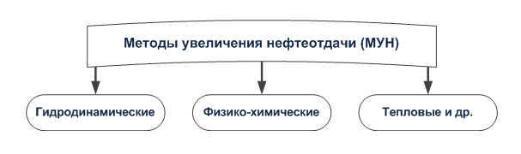

Рисунок 1 – Методы увеличения нефтеотдачи

## ГИДРОДИНАМИЧЕСКИЕ МЕТОДЫ ПОВЫШЕНИЯ НЕФТЕОТДАЧИ

Гидродинамические методы при заводнении скважины позволяют увеличивать степень извлечения нефти из пласта, а также уменьшить объем прокачиваемой жидкости через пласт и уменьшить обводненность добываемого флюида [18, 19, 21].

К гидродинамическим методам относятся:

- Нестационарное заводнение;

- Форсированный отбор жидкости;

- Вовлечение в разработку недренируемых запасов;

- Барьерное и очаговое заводнение;

**Нестационарное заводнение.**  Эти методы основаны на изменение режимов эксплуатации скважин и через изменение режимов работы пласта. Они включают в себя циклическое заводнение и изменение направления фильтрационных потоков. Данные методы основаны на периодическом изменении режима работы скважины путем прекра­щения и возобновления закачки и отбора жидкости. За счет этого происходит более полное использование ка­пиллярных и гидродинамических сил, что способствует внедрению воды в зоны пласта, ранее не охваченные воздействием.

Суть метода циклического воздействия и изменения направления фильтрационных потоков жидкости при закачки в пласт через систему нагнетательных скважин заключается в том, что пласты, которые обладают неоднородностью по размерам пор, неоднородностью по проницаемости пропластков, зон и участков пласта, а так же неравномерной их нефте- и водо- насыщенностью, вызванной этими видами неоднородности, а также отбором нефти и закачкой воды через нагнетательные скважины, искусственно создается нестационарное давление. Оно достигается изменением объемов нагнетания воды в скважины или отбора жидкости из скважин в определенном порядке путем их периодического повышения или снижения.

В результате такого нестационарного, изменяющегося во времени воздействия на пласты в них периодически проходят волны повышения и понижения давления. Слои, зоны и участки малой проницаемости, насыщенные нефтью, располагаются в пластах бессистемно, обладают низкой пьезопроводностью, а скорости распространения давления в них значительно ниже, чем в высокопроницаемых насыщенных слоях, зонах, участках. Поэтому между нефтенасыщенными и заводненными зонами возникают различные по знаку перепады давления. При повышении давления в пласте, то есть при увеличении объема нагнетания воды или снижения отбора жидкости, возникают положительные перепады давления: в заводненных зонах давление выше, а в нефтенасыщенных ниже [5]. При снижении давления в пласте, то есть при уменьшении объема нагнетаемой воды или повышении отбора жидкости, возникают отрицательные перепады давления: в нефтенасыщенных зонах давление выше, а в заводненных ниже. Под действием знакопеременных перепадов давления происходит перераспределение жидкостей в неравномерно насыщенном пласте [6].

**Форсированный отбор жидкости**. Данный метод гидродинамического повышения нефтеотдачи применяется на поздней стадии разработки, когда обводненность нефтяного пласта достигает более 75%. При использовании такого метода нефтеотдача возрастает вследствие увеличения градиента давления и скорости фильтрации. Так же происходит вовлечение в разработку участков пласта, которые не были охваченные заводнением и происходит, отрыв пленочной нефти с поверхности породы. В настоящее время форсированный отбор жидкости является наиболее изученным и освоенным методом увеличения нефтеотдачи. К нему следует приступать размеренно, увеличивая дебит отдельных скважин сначала на 40-50%, а позже в 2-4 раза. Возможности данного способа эксплуатации скважин регламентируют предельное значение увеличения отбора. Для использования этого метода требуется использование насосов высокой подачи либо использование газлифта.

**Барьерное и очаговое заводнение.**  Эксплуатация газонефтяных месторождений осложняется тем что возможны прорывы газа к забоям добывающих скважин, тем самым из-за высокого газового фактора значительно усложняется эксплуатация этих месторождений. Суть барьерного заводнения заключается в том, что нагнетательные скважины располагаются в зоне газонефтяного контакта. Закачку воды, отбор газа и отбор нефти контролируют таким образом, чтобы исключить возможные перетоки нефти в газовую часть залежи, и в то же время перетоки газа в нефтяную часть. Очаговое заводнение – это дополнение к уже осуществленной системе законтурного заводнения или внутриконтурного. При этом группы нагнетательных скважин размещаются на участках пласта, отстающих по интенсивности использования запасов нефти [7].

**Полимерное заводнение.** Одним из перспективных методов повышения нефтеотдачи пластов является полимерное заводнение – закачка водорастворимого высокомолекулярного вещества, способного в значительной степени снижать подвижность воды при небольших концентрациях.

Получение композиций полимеров в сочетании с различными реагентами существенно расширяет диапазон применения этих полимеров.

Основное назначение полимеров в процессах увеличения нефтеотдачи пластов – выравнивание профиля приемистости слоисто-неоднородных продуктивных пластов и повышение охвата при заводнении.

Процесс вытеснения нефти растворами полимеров сопровождается взаимодействием реагента с породой, в результате чего часть полимера остается в пористой среде, а концентрация раствора убывает в направлении фильтрационного потока. Величина адсорбции и ее изменение в зависимости от концентрации (изотерма адсорбции) являются важнейшими характеристиками, влияющими на эффективность применения полимеров для увеличения нефтеотдачи пластов. В настоящее время в гидродинамических расчетах полимерного заводнениях используется линейная изотерма адсорбции. Однако в реальных условиях возможно проявления различных закономерностей адсорбции, которые определяются различными свойствами пласта и полимера. Поэтому большой интерес представляется теоретическое исследование процесса вытеснения нефти раствором полимера при различных видах изотермы адсорбции [8]. Для прогнозирования эффективности данного метода используется математические модели двухфазной фильтрации с образованием осадков. В настоящей работе предложена математическая модель двухфазной фильтрации с осадкообразованием с учетом экспериментальных данных зависимости изотермы адсорбции для слоисто-неоднородных пластов.

## ОПИСАНИЕ ОДНОМЕРНЫХ ПОТОКОВ

Из-за большой сложности реальных процессов фильтрации пластовых жидкостей и их компонентов построить полностью подобные физические или геометрические модели, учитывающие все изменения, невозможно. Поэтому в большинстве случаев ограничиваются приближенным моделированием фильтрационных течений, которые позволяют обеспечить адекватное математическое описание процесса разработки нефтяных и газовых месторождений. Изучение данного процесса может проводиться на упрощенных, или как часто называют в идеальных, моделях-схемах одномерных и не одномерных фильтрационных потоков при установившихся или неустановившихся режимах [1].

При изучении фильтрационных потоков жидкости, газа и их смесей в нефтяных и газовых пластах должна быть проведена такая схематизация геометрической формы движения, которая позволяет создать расчетные схемы, учитывающие основные эффекты и позволяющие определить параметры течения.

При изучении элементарных фильтрационных потоков в подземной гидродинамике и гидромеханике основными моделями являются установившейся и неустановившейся фильтрации однофазных флюидов в однородной пористой среде. Эти модели являются классическими и позволяют изучать фильтрационные течения методами математической физики. Однако необходимость решения более сложных неодномерных задач фильтрации жидкостей, газов и их смесей в нефтяных пластах потребовала создания более совершенных математических моделей, основанных на лучшем знании и понимании гидродинамических и физико-химических процессов, происходящих в залежи при ее разработке.

Использование данных моделей, в общей сложности, связано с применением численных методов и современной вычислительной техники. Данная глава посвящена изучению простейших одномерных установившихся потоков жидкости и газа в пористой среде по линейному и нелинейному закону фильтрации. Одномерным потоком называется фильтрационный поток жидкости или газа, в котором скорость фильтрации, давление и другие характеристики течения жидкостей являются функциями только одной координаты, отсчитываемой вдоль линии тока. Наиболее характерными и известными одномерными потоками применительно к процессам фильтрации нефти, воды и газа, являются:

1) прямолинейно-параллельный фильтрационный поток;

2) плоскорадиальный фильтрационный поток;

3) радиально-сферический фильтрационный поток.

Рассмотрим каждый из этих потоков. Прямолинейно-параллельным фильтрационным потоком называется поток, при котором в процессе фильтрации флюида траектории всех частиц параллельны, а скорости фильтрации во всех точках любого поперечного (перпендикулярного линиям тока) сечения равны друг другу. Законы движения вдоль всех траекторий такого фильтрационного потока одинаковы, а поэтому достаточно изучить движение вдоль одной из траекторий, которую можно принять за ось координат ось (Рисунок 2).

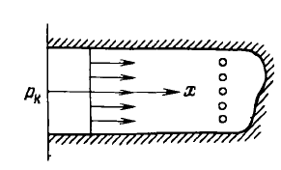

Рисунок 2 – Схема прямолинейно-параллельного потока

к батарее скважин

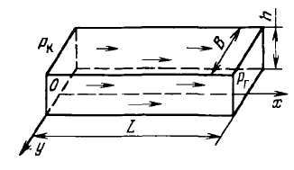

Рисунок 3 – Схема прямолинейно-параллельного

течения в пласте.

Прямолинейно-параллельный поток рассматривается в лабораторных условиях при движении жидкости или газа через цилиндрический керн или через прямую трубу постоянного диаметра, заполненную пористой средой; на отдельных участках продуктивного пласта при движении жидкости к батарее скважин, если пласт постоянной толщины имеет в плане форму прямоугольника (Рисунок 3). Линии тока при этом потоке будут искривляться только вблизи скважин. Если уплотнить сетку скважин в батарее заменить батарею сплошной прямолинейной выработкой галереей, то движение к галерее будет только прямолинейно-параллельным. Поток можно считать прямолинейно-параллельным на некотором участке между нагнетательной и добывающей батареями скважин.

Пласт, в котором имеет место прямолинейно – параллельный поток, удобно схематизировать в виде прямоугольного параллелепипеда высотой (толщина пласта), шириной и длиной (Рисунок 3). Левая грань является контуром питания, здесь давление постоянно и равно , правая грань – поверхность стока (галерея) с давлением . Все остальные грани непроницаемы.

**Плоскорадиальный фильтрационный поток.** Пусть имеется горизонтальный пласт постоянной толщины и неограниченной или ограниченной протяженности. В пласте имеется одна нагнетательная скважина, вскрывшая его на всю толщину и имеющая открытый забой. При закачке жидкости или газа их частицы будут двигаться по горизонтальным траекториям, радиально сходящимся от скважины. Такой фильтрационный поток называется плоскорадиальным. Картина линий тока в любой горизонтальной плоскости будет одинакова. Для полной характеристики фильтрационного потока достаточно изучить движение флюида в одной горизонтальной плоскости. В плоскорадиальном одномерном потоке давление и скорость фильтрации в любой точке зависят только от расстояния данной точки от оси скважины (Рисунок 4).

а) 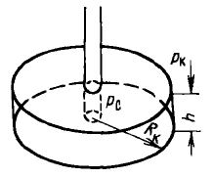 б) 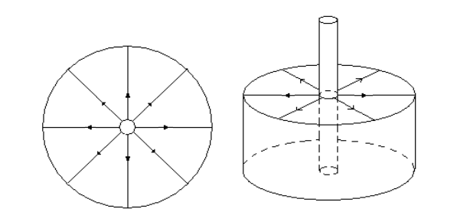

Рисунок 4 – Схема плоскорадиального потока в круговом пласте:

1. Общий вид; б) план

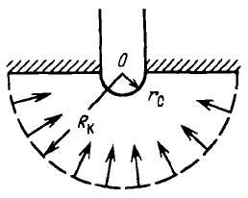

Рисунок 5 – Вертикальное сечение радиально-сферического

фильтрационного потока

Схематизируемый пласт ограничен цилиндрической поверхностью радиусом , который называется контуром питания, на которой давление постоянно и равно на цилиндрической поверхности скважины радиусом (забой скважины) давление равно . Кровля и подошва пласта непроницаемы. На Рисунке 4 б, приведены сечение пласта горизонтальной плоскостью и радиальные линии тока, направленные от скважины. Если скважина не нагнетательная, а добывающая, то направление линий тока надо изменить на противоположное.

**Радиально-сферический фильтрационный поток.** Рассмотрим пласт неограниченной толщины с плоской горизонтальной непроницаемой кровлей. Скважина сообщается с пластом, имеющим форму полусферы радиусом (Рисунок 5). При эксплуатации такой скважины траектории движения всех частиц жидкости или газа в пласте будут прямолинейными в пространстве и радиально сходящимися в центре полусферического забоя, в точке О. В таком установившемся потоке давление и скорость в любой его точке будут функцией только расстояния этой точки от центра полусферы. Таким образом, этот фильтрационный поток также является одномерным и называется радиально-сферическим. Такой поток может реализовываться вблизи забоя, когда скважина вскрывает только самую кровлю пласта или глубина вскрытия значительно меньше толщины пласта [9].

Описанные схемы одномерных фильтрационных потоков позволяют создавать простейшие модели реальных течений, возникающих при разработке нефтегазовых месторождений и решать практические задачи.

## ОБЗОР МАТЕМАТИЧЕСКИХ МОДЕЛЕЙ

Вытеснение нефти из неоднородных пластов водой сопровождается ранним прорывом воды к добывающим скважинам и обводнением добываемой продукции. С целью ограничения водопритока применяются методы изоляции высокопроницаемых каналов и пропластков в пласте раствором полимера, щелочными растворами [10, 11].

В рассматриваемых работах основой построения математической модели принята модель двухфазной фильтрации многокомпонентной жидкости. В качестве фаз рассматриваются вода и нефть. Считается, что только вода может переносить осадкообразующие реагенты. Так же предполагается что образуется осадок на поверхности скелета пористой среды вследствие взаимодействия адсорбированных компонент, в свою очередь, это приводит к уменьшению проницаемости порового пространства в более промытых зонах.

В работе [1] рассматривается двухфазная фильтрация с активной примесью. Предполагается, что концентрация примеси в воде мало и не изменяет удельный объем фазы. В процессе вытеснения примесь, находящаяся в данном элементе пористой среды, может растворяться в воде и сорбироваться пористым скелетом. В данной работе рассматривают случай, когда диффузия в водной фазе пренебрегается. Для простоты рассматривают случай, когда концентрация примеси в воде и количество примеси, сорбированное пористой средой имеет линейную зависимость, т.е.:

где постоянный коэффициент, который вычисляется путем сложных экспериментов.

Тогда уравнение неразрывности для воды и нефти имеет вид:

Уравнение баланса массы примеси в воде и в сорбированном состоянии получается аналогично выводу уравнений неразрывности. Количество примеси в единице объема пористой среды равно а плотность потока примеси – Тогда уравнение неразрывности для примеси имеет вид:

С учетом выполнения обобщенного закона Дарси для каждой из фаз была получена функция Баклея-Леверетта:

где, фазовая проницаемость воды, фазовая проницаемость нефти, концентрация осадкообразующего реагента, водонасыщенность.

Как и при вытеснении нефти водой, данная функция равна доле воды в потоке. Но при вытеснении нефти раствором активной примеси зависит не только от насыщенности, но и от концентрации примеси

В работе [12] для гидродинамических расчетов была составлена математическая модель, описывающая процесс вытеснения нефти с помощью полимерных растворов в условиях высокой минерализации пластовых вод.

Математическая модель состоит из трех дифференциальных уравнений типа уравнения Баклея – Леверетта.

где пористость, водонасыщенность, концентрация солей в воде (минерализация водной фазы), скорость фильтрации, функция Баклея-Леверетта, количество сорбированного полимера в единице объема пористой среды.

Данные уравнения записаны для компонент водонасыщенности, концентрации закачиваемого полимера и минерализации водной фазы.

Действие сорбированного полимера учитывалось введением соответствующего коэффициента в формулу фазовой проницаемости для раствора:

где константа, значение которой определяется необходимым уменьшением фазовой проницаемости воды при увеличении значения от нуля до заданного значения.

В результате расчетов, в данной работе, были получены зависимости распределения водонасыщенности в пласте, а также динамика накопления объема и коэффициента извлечения нефти с различными коэффициентами минерализации.

В настоящее время в гидродинамических расчетах полимерного заводнения используется линейная изотерма адсорбции. Однако в реальных условиях возможно появления различных закономерностей сорбции, это, прежде всего, связано с различными свойствами раствора, пластовых жидкостей и других характеристик пористой среды. В работе [8] рассматривается процесс вытеснения нефти раствором полимера при различных видах изотермы адсорбции.

В качестве математической модели была взята модель одномерной двухфазной фильтрации нефти и раствора полимера при равновесной адсорбции.

Здесь пористость, длина и толщина пласта; дебит жидкости и толщина прослоя; характерное значение дебита жидкости всего пласта; относительный дебит прослоя; вязкость нефти и раствора полимера; относительные проницаемости пористой среды для раствора и нефти; насыщенность вытесняющей фазой; безразмерная концентрация; концентрация закачиваемого раствора; максимальная и связанная водонасыщенность; относительный размер оторочки раствора; функция, учитывающая долю удельной поверхности, контактирующей с раствором при двухфазном течении; изотерма адсорбции.

Зависимость адсорбции от концентрации задавалась в виде:

1. линейная изотерма Генри
2. изотерма Фрейндлиха
3. несорбирующийся полимер.

где постоянные коэффициенты, которые вычисляются на основе экспериментов. Коэффициенты в данной работе, были взяты равными 0.3. Изотерма Фрейндлиха рассматривалась двух видов; в случае (выпуклая изотерма) и в случае (вогнутая изотерма).

Были получены результаты, что наибольший прирост нефтеотдачи дают полимеры с вогнутой изотермой адсорбции, наименьший – с выпуклой.

Работа [13] посвящена разработке и испытанию технологий повышения нефтеотдачи месторождений нефти на основе коллоидных реагентов, разработке экологических чистых композиций и исследованию механизмов воздействия осадкогелеобразующих технологий на реальные неоднородные пласты. Исследование композиций проводились на основе углещелочных реагентов (УЩР).

Авторами было проведено изучение реологических, осадкогелеобразующих и фильтрационных характеристик растворов и композиций УЩР, результаты исследований которых, легли в основу технологий повышения нефтеотдачи месторождений с различными геолого-физическими условиями.

Исследование осадкообразования проводили по следующей методике. Раствор УЩР и воду смешивали в мерных пробирках в различных объемных соотношениях. Пробирки оставляли в покое до прекращения изменения объема осадков. Осадкообразующие действие композиции определяли по отношению объема осадка к общему объему смеси.

где объемная доля осадка.

Из работы следует, что экспериментальную кривую можно аппроксимировать как полиномиальную функцию, что и было сделано. Измерения вязкости «концентратов» УЩР показали, что оптимальной вязкостью обладают «концентраты» УЩР с концентрацией по углю 30-35%.

# ПОСТАНОВКА ЗАДАЧИ

Одна из основных проблем преждевременного обводнения скважины в неоднородных по проницаемости коллекторах связана, прежде всего, с закачкой воды в нагнетательной скважине для поддержания пластового давления. Преждевременное обводнение пластов и скважин приводит к существенному снижению текущей добычи нефти и конечной нефтеотдачи (вода бесполезно циркулирует по промытым зонам, а в пласте остаются целики нефти), к большим экономическим потерям, связанным с подъемом на поверхность, транспортированием, подготовкой и обратной закачкой в пласт больших объемов воды, с необходимостью ускоренного ввода в разработку новых месторождений для компенсации недоборов нефти. Проблема борьбы с обводнением пластов и скважин становится все более актуальной [14].

Для борьбы с преждевременным обводнением пластов и скважин используются потокоотклоняющие технологии. Потокоотклоняющие технологии основаны на закачке в нагнетательные скважины ограниченных объемов специальных реагентов, которые в процессе фильтрации образуют твердый осадок, что в свою очередь, позволяет снизить проницаемость высокопроницаемых прослоев пласта (вплоть до их блокирования). Это позволяет выровнять приемистость скважины по разрезу пласта, создать более равномерный фронт вытеснения и, тем самым, уменьшить прорыв воды в добывающие скважины. При повторной закачке воды, жидкость уже не движется по ранее промытым зонам, т.к. общая проницаемость тех участков пласта уже будет хуже, чем ранее.

Для прогнозирования эффективности такого процесса используют математические модели двухфазной фильтрации с осадкообразованием. В настоящей работе предложена математическая модель двухфазной фильтрации с осадкообразованием с учетом экспериментальных данных зависимости изотермы адсорбции для слоисто-неоднородных пластов.

## МАТЕМАТИЧЕСКАЯ МОДЕЛЬ ПОЛИМЕРНОГО ЗАВОДНЕНИЯ

Частным случаем двумерного потока является плоскорадиальный фильтрационный поток, когда вектор скорости фильтрации является функцией расстояния до некоторой точки (Рисунок 6). Сами же точки называются источниками (когда движение жидкости происходит от центра к периферии).



Рисунок 6 – Схема плоскорадиального потока

При вытеснении нефти водой с добавлением полимера происходит процесс двухфазного течения. По мере фильтрации водной фазы с растворенным реагентом выпадает осадок в пористой среде, тем самым уменьшая эффективность порового пространства (Рисунок 7).

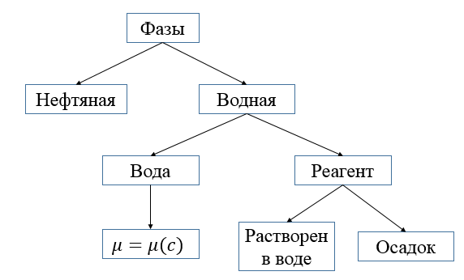

Рисунок 7 – Схема модели двухфазной (вода, нефть)

трехкомпонентной (вода, реагент растворенный в воде,

адсорбированный осадок) фильтрации

Математическая модель одномерной двухфазной фильтрации с учетом экспериментальных данных, которая включает в себя уравнения сохранения массы воды, нефти и полимера для плоскорадиального потока будет иметь вид:

Предположим, концентрация реагента в воде очень мала и не изменяет плотность воды. Поэтому, плотность полимера, растворенного в воде, принимается в виде:

где истинная плотность водной фазы, массовая концентрация полимерного раствора. Тогда закон сохранения массы для полимера (без учета диффузии) имеет вид:

Здесь скорости фильтрации нефти и воды, соответственно; нефтенасыщенность и водонасыщенность порового пространства; интенсивность осадкообразования, или, скорость изменения объема осадка по отношению к объему пористой среды; эффективная пористость (т.е. пустотное пространство не занятое осадком).

Для каждой из фаз выполнен обобщенный закон Дарси:

Где, давление; вязкость нефти и воды, соответственно; фазовая проницаемость по нефти и воды; абсолютная проницаемость.

Относительные фазовые проницаемости по нефти и воды можно аппроксимировать модельными функциями:

Решение задачи позволяет найти распределение концентрации и насыщенности в пласте при полимерном заводнении, а по ним рассчитать все необходимые технологические показатели, такие как нефтеотдача, обводненность, коэффициент охвата и другие.

В рассматриваемой системе уравнений в фильтрационном потоке изменяются фильтрационные характеристики пласта, значит эта система уравнений должна быть дополнена соответствующими замыкающими соотношениями, описывающие эти изменения.

Для замыкания системы уравнений необходимо ввести зависимость Пусть часть неподвижного, изменяющегося во времени, твердого слоя (интенсивность осадкообразования связана с ростом осадка на поверхности скелета породы) или пространство занятое осадком, причем

первоначальная пористость пласта. Тогда:

В работе [13] приведены результаты экспериментальных исследований по изучению фильтрации различных реагентов в пористой среде. Получены зависимости изменения объемной доли осадка (отношение объема образовавшего осадка к объему концентрации смеси в воде ) для различных составов осадкообразующих реагентов в зависимости от концентрации осадкообразующего компонента в водной фазе .

Для использования экспериментальных данных выразим образование осадка

где объем пористой среды. Учитывая можно выразить следующей формулой:

где время образования осадков (время за которое происходит окончательное образование осадков в экспериментах) [20, 22].

Построим аппроксимирующее уравнение на основе экспериментальных данных. Для удобства, представим результаты эксперимента в виде Таблицы 1.

Таблица 1 – Результаты эксперимента влияния объемной доли концентрации осадкообразующего реагента на объемную долю осадкообразования

|  |  |  |  |  |  |  |  |  |  |  |  |
| --- | --- | --- | --- | --- | --- | --- | --- | --- | --- | --- | --- |
|  | 0 | 0.07 | 0.14 | 0.2 | 0.26 | 0.32 | 0.35 | 0.4 | 0.36 | 0.25 | 0 |
|  | 0 | 0.1 | 0.2 | 0.3 | 0.4 | 0.5 | 0.6 | 0.7 | 0.8 | 0.9 | 1 |

В результате обработки этих экспериментальных данных получено аппроксимирующее уравнение (полином ой степени), которое имеет вид:

На Рисунке 9 приведена полученная путем аппроксимации экспериментальных данных работы [13] теоретическая зависимость объемной доли осадка от концентрации осадкообразующего реагента.

Рисунок 8 – Влияние содержания осадкообразующего реагента

на осадкообразование

Из Рисунке 8 видно, что в каждой точке пространства пор при увеличении концентрации осадкообразующего реагента происходит рост осадка, но при достижении некоторого максимального значения происходит уменьшение осадкообразования до нуля. Это объясняется тем, что концентрация реагента в больших объемах по отношению к водной фазе уменьшает образование осадка, так как объемы не растворенного реагента в воде увеличивается, а реагент, не будучи растворенным в воде, осадка не образует.

Преобразуем систему уравнений . Суммируя уравнения неразрывности для воды и нефти и с учетом

и введя суммарную скорость получаем

или

где

Сделаем в уравнении следующую замену

где функция Баклея-Леверетта, Тогда можно представить в виде

тогда уравнение с учетом примет вид

Преобразуем уравнение

учитывая и в уравнении получаем

Введем безразмерные переменные

и безразмерное время

Подставляя в уравнение для насыщенности получаем уравнение в безразмерном виде (далее знак черточка будет опущена)

Аналогично для уравнения концентрации с учетом и получим

В безразмерных переменных уравнение примет вид

Упростим

Уравнение в безразмерных переменных принимает вид

Из уравнений и условия получаем

отсюда

или

Получили ОДУ, проинтегрируем

где время в текущий момент.

Таким образом, система уравнений после всех преобразований выглядит следующим образом

Система уравнений замыкается граничными условиями, учитывающими, что на границах рассматриваемой области поддерживается постоянный перепад давления . Кроме того, в расчетах принимались различные значения дебита (0.01, 0.1, 1), различное время осадкообразования и полагалось, что в начальный момент времени насыщающая пористую среду вода не содержала осадкообразующего реагента. С момента времени начинается закачка воды с растворенным в ней осадкообразующим реагентом с концентрацией

## ОБОБЩЕНИЕ МАТЕМАТИЧЕСКОЙ МОДЕЛИ ДЛЯ СЛОИСТО-НЕОДНОРОДНОГО ПЛАСТА

Рассмотрим задачу о закачке воды в плоскорадиальном потоке с осадкообразующим реагентом в пласт, состоящем из -пропластков с различными фильтрационными характеристиками. Предположим, что эти пропластки гидродинамически не связаны между собой. Предположим так же что забойные давления в каждом пропластке одинаковые. Жидкость считается несжимаемой, скелет породы – недеформируемый [1].

Схематичное представление призабойной зоны приведено на Рисунке 9.

*q1, V1, (kнормh1 )*

*q2, V2, (kнормh2 )*

*qn, Vn, (kнормhn )*



Рисунок 9 – Схема слоисто-неоднородного пласта с *n*-пропластками

Тогда в этом случае общий дебит или общий приток жидкости будет определяться суммой дебитов всех пропластков данного неоднородного пласта. То есть,

где индекс – номер пропластка.

Для объемов закачки жидкости в скважину справедливо такое же соотношение, а именно:

Пусть дебиты жидкости, а также объемы закачки пропорциональны проводимости

где – дебит жидкости до воздействия полимера,– проницаемость го пропластка, – мощность го пропластка, коэффициент равный отношению проводимостей.

Проводимость пропластка зависит от обводненности пропластков, если, например, часть пропластков обводнены, тогда проводимость пропластка будет определяться не только проницаемостью данного пропластка, но и вязкостью жидкости, текущей по нему [23], то есть:

Согласно формуле Дюпюи, мы можем определить перепады давления на экранах жидкостей, для каждого пропластка:

Если пропласток или часть пропластка целиком заполнен пластовой жидкостью, тогда перепад давления определяется выражением:

Из получаем выражение для забойного давления -го пропластка.

где

С учетом условия материального баланса

получаем выражение, которое определяет расход жидкости для любого -го пропластка:

где общее число пропластков, пластовое давление -го пропластка.

В модели плоскорадиального течения скорость распространения фронтов жидкости в любых пропластках определяется следующим выражением:

Численно решая уравнение с учетом и с учетом начальных условий в виде:

позволяет определить положение фронта закачиваемой жидкости в любом пропластке в любой момент времени.

Так как пропластки гидродинамически не связаны между собой, тогда для каждого пропластка можно решить отдельную задачу полимерного заводнения. Решение для каждого пропластка будет определяться в зависимости от его исходной проницаемости, объемом осадкообразующего реагента, попавшего в этот пропласток. Таким образом, для расчетов необходимо определить распределение скоростей и объем закачки осадкообразующего реагента в каждый пропласток. Зная общий расход закачки и объем оторочки раствора, закачанной в скважину с помощью уравнений можно рассчитать распределение закачки по пропласткам. Таким образом, для каждого пропластка можно рассчитать эффективность этого процесса при заданных значениях фильтрационных характеристик пласта и параметров обработки (состав, объем и скорость закачки) и найти суммарную эффективность процесса.

На первом этапе решается задача селективной изоляции высокопроницаемых пропластков путем создания гелиевых барьеров.

**Основные уравнения модели.** Повышение эффективности применения технологии селективной водоизоляции в многопластовых коллекторах достигается направленным воздействием гелиевых растворов на определенный пропласток. Такие технологии, обычно, предусматривают кратковременную изоляцию промытых зон для того, чтобы растворы осадкообразующих реагентов целенаправленно воздействовали на нефтесодержащие интервалы. Для успешной обработки пласта требуется эффективное распределение жидкостей в пределах выбранного интервала обработки. Если нет эффективного отклонения потока, то нагнетаемая жидкость будет следовать по пути наименьшего сопротивления и в следствии воздействовать только на участки с наибольшей проницаемостью или на наименее поврежденные участки. Для обеспечения селективной обработки, в настоящее время, широко применяются физико-химические методы, основанные на использовании осадкообразующих и тампонирующих жидкостей для отклонения фронта закачиваемой воды в нефтесодержащие зоны пласта [29].

При закачке оторочки воды с осадкообразующим реагентом в пласт после обработки в области фильтрации распространяются три зоны с различной подвижностью флюидов (Рисунок 10).

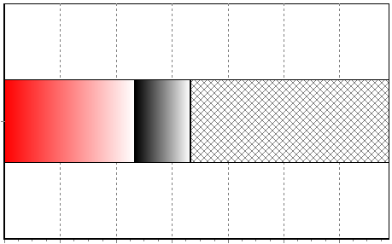

Зона 1

Зона 2

Зона 3

Рисунок 10 – Зоны распространения флюидов при закачке оторочки

Рассмотрим эти зоны:

1. Зона 1 соответствует жидкости, первоначально насыщающей пласт с начальными значениями проницаемости, эффективной пористости и вязкости. В данной зоне координата изменяется от размеров зоны сопротивления  до контура питания.

2. Зона 2 – зона сопротивления или зона оторочки раствора полимера. В этой зоне принимается, что вязкость нефти – постоянная величина, а вязкость воды зависит, в общем случае, от концентрации полимера которая в свою очередь является функцией радиуса . В данной зоне координата изменяется от размеров зоны гелиевого барьера  до контура .

3. Зона 3 – зона фильтрующейся, вслед за оторочкой раствора полимера, воды, подвижность которой зависит от количества адсорбированного полимера (фактор остаточного сопротивления ). Проницаемость в зоне рассчитывается как

В этой зоне координата изменяется от стенки скважины  до контура гелиевого барьера.

Перепады давления в рассмотренных зонах определяются в виде:

На границе заданы условия сопряжения:

Тогда, результирующее давление на забое скважины для го пропластка:

## ЧИСЛЕННЫЙ АЛГОРИТМ

Выбор метода решения задач о движении двухфазной фильтрации в разрабатываемых нефтяных пластах определяется специфическими особенностями этих задач, которые связаны со сложностями строения изучаемого объекта и геометрии области течения, а также со сложностями физико-химических процессов, происходящие в пористых средах. Уравнения математической модели пласта почти всегда настолько сложны, что их невозможно решить аналитическими методами. Большинства практических задач решается численными методами [17, 25, 27, 30].

При расчете необходимо учесть замену

т.е. таким образом переменная меняется от до

**Уравнение насыщенности.** Для уравнения насыщенности применим метод «уголок». Эта схема первого порядка точности по и монотонна и устойчива при выполнения условия устойчивости

где и шаги разностной сетки по осям и соответсвенно,

Уравнение насыщенности методом «уголок» будет иметь следующий вид [14]

**Уравнение эффективной пористости.** Аппроксимируем интеграл уравнения эффективной пористости используя теорему о среднем [15]

**Уравнение давления.** К уравнению давления применим метод прогонки [16]. Разностное уравнение для давления имеет вид

или

где

Уравнение замыкается начальными и граничными условиями

Метод прогонки основывается на предположении, что искомые неизвестные связаны рекуррентным соотношением (левая прогонка):

где и пригоночные коэффициенты, которые пока не известны.

Подставляя уравнения в получаем:

следовательно

Учитываяи для получаем

Зная последовательно определяем все коэффициенты вплоть до точки

Прямая прогонка включает в себя условия расчет прогоночных коэффициентов По вычисленным значениям прогоночных коэффициентов, вычисляется давление обратная прогонка – условие . Нужно только задать значение давления в точке. Для модельной задачи .

**Уравнение концентрации.** Для уравнения концентрации аналогично как для уравнении насыщенности применим метод «уголок». Тогда уравнение примет следующий вид

# 3 ЧИСЛЕННЫЕ РАСЧЕТЫ

В случае одномерного течения несжимаемых несмешивающихся жидкостей в условиях, когда можно пренебречь капиллярным давлением, а также влиянием силы тяжести, процесс вытеснения, без учета полимерного заводнения, допускает простое математическое описание.

Для обоих случаев одномерного потока (прямолинейно-параллельного и плоскорадиального) это приводит к классической в теории вытеснения модели Баклея-Леверетта [23].

Рассмотрен пласт толщиной и длиной . Из пласта происходит отбор нефти с постоянным расходом . Вода и нефть считается несжимаемыми. В законтурной области водонасыщенность равна единице, а в нефтяном пласте додонасыщенность равна остаточной водонасыщенности . На Рисунке 11 представлен график процесса распространения фронта нефти водой при разработке нефтяных месторождений, без учета осадкообразующего реагента.

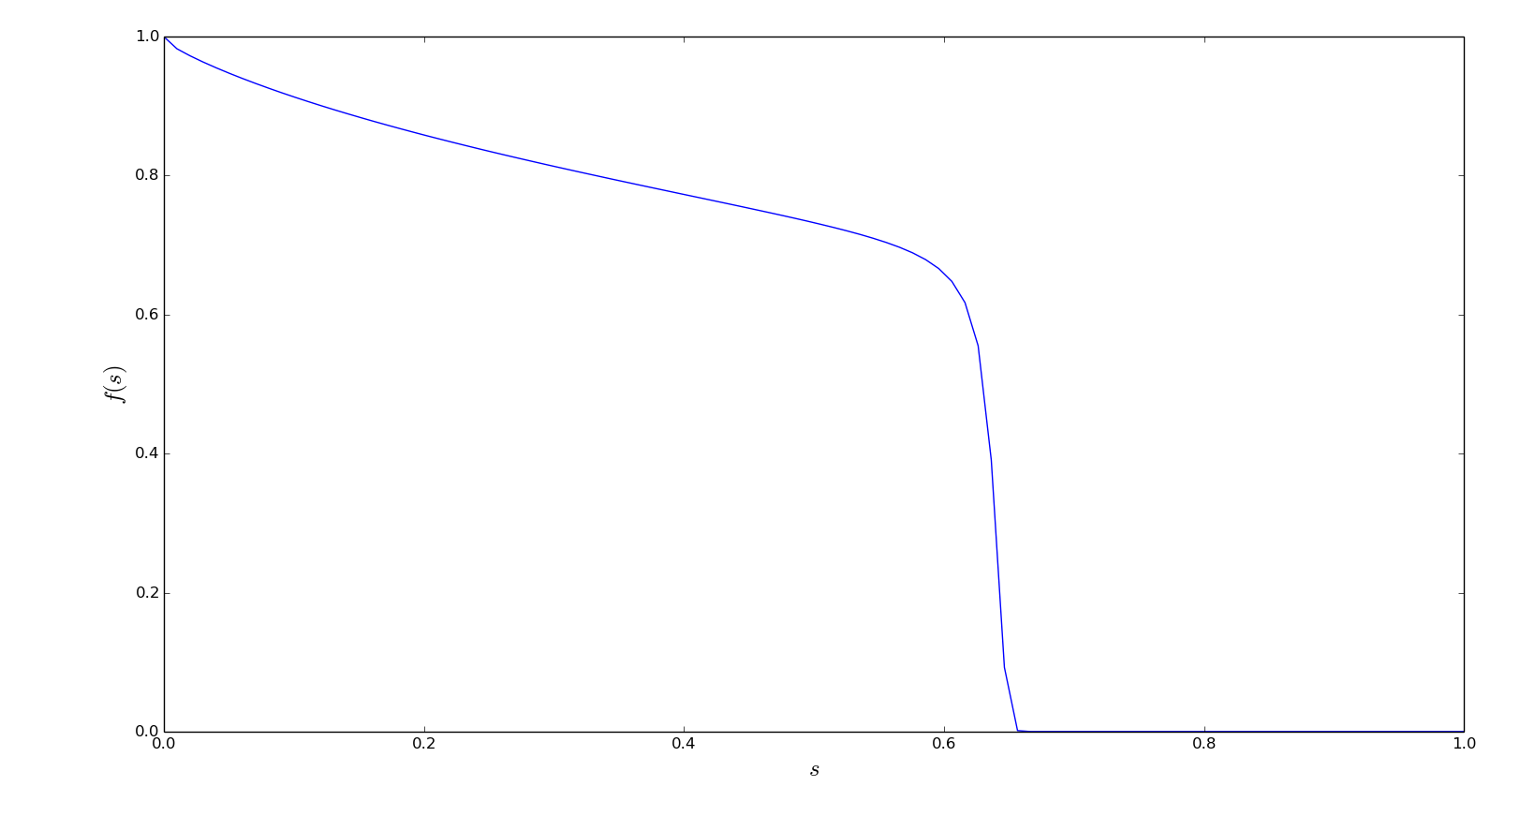

Рисунок 11 - График распределений водонасыщенности

без учета полимерного заводнения.

Результаты расчетов модельной задачи для полимерного заводнения представлены в виде графиков распределений водонасыщенности эффективной пористости давления , концентрации осадкообразующего реагента и проницаемости для сравнения наложен график решения классического уравнения Баклея-Леверетта.

## НЕПРЕРЫВНАЯ ЗАКАЧКА ОСАДКООБРАЗУЮЩЕГО РЕАГЕНТА

При численных расчетах были приняты следующие параметры среды и насыщающих фаз: время образования осадка суток.

Проведены расчетные исследования для различных начальных значений концентраций осадкообразующего реагента (Рисунок 12 – 15) и (Рисунок 16 – 18), начальных значений водонасыщенности и . Значение показателя степени для выражения (уравнения концентрации) Закачка осадкообразующего реагента производится в течении всего времени наблюдения.

Анализ результатов показал, что величина начальной водонасыщенности влияет не только на количественные характеристики процесса, но и на качественную картинку распределения водонасыщенности (Рисунок 12, 15, 17). В частности, когда в пласте присутствовало небольшое количества воды можно заметить монотонный характер распределения водонасыщенности (Рисунок 13), в случае же при большом значении начальной водонасыщенности – немонотонное распределение (Рисунок 15). Еще большая немонотонность распределения водонасыщенности наблюдается при нагнетании жидкости с большим количеством осадкообразующего реагента, здесь происходит некое «затормаживание» процесса фильтрации жидкости с реагентом (Рисунок 17). При этом вид распределения концентрации остается неизменной в течении всего процесса (Рисунок 14). Наблюдается лишь появление некоторого расстояния на котором концентрация реагента меняется от максимального значения до нуля, то есть происходит растекание по пласту.

При большом содержании начальной концентрации осадкообразующего реагента и при наличии большого количества воды в пласте приводит к существенному изменению эффективной пористости (Рисунок 18). При этом в течении времени пористость продолжает уменьшаться и продвигаться в глубь пласта. Прежде всего это связано с тем, что при большой концентрации полимера при взаимодействии с водой образуется большое количество осадка, тем самым происходит закупоривание поровых каналов. Это справедливо только для пластов с большими значениями водонасыщенности. Уменьшение концентрации полимера приводит лишь к незначительным изменениям пористости (Рисунок 13).

В течение времени давление в пласте начнет расти так как, большая часть полимера выпала в осадок, и тем самым уменьшила общую проницаемость породы (Рисунок 15).

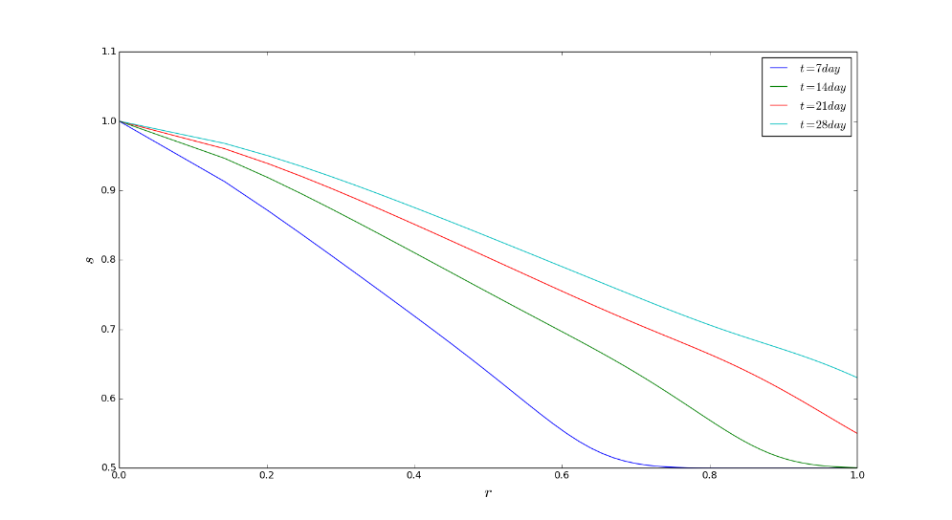

Рисунок 12 - График распределений водонасыщенности

при суток, и для различных времен

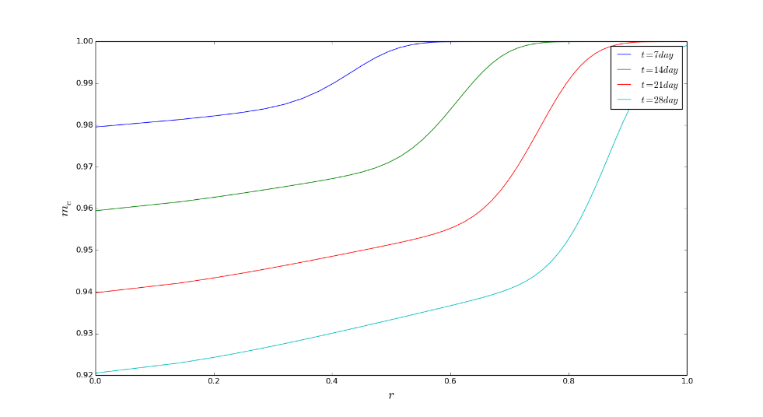

Рисунок 13 - График распределений пористости

при суток и для различных времен

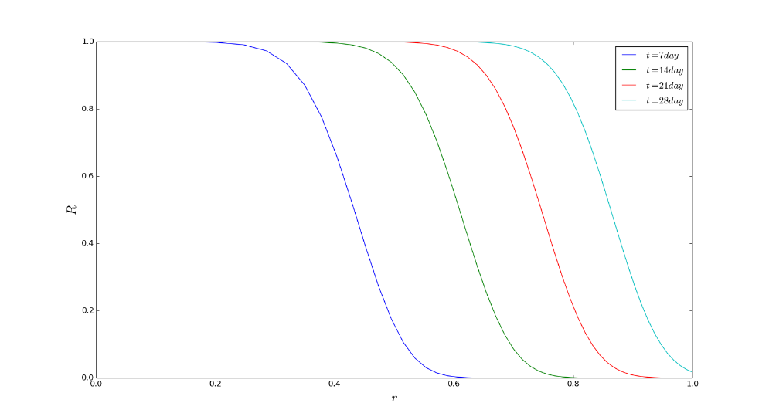

Рисунок 14 - График распределений концентрации

при суток, и для различных времен

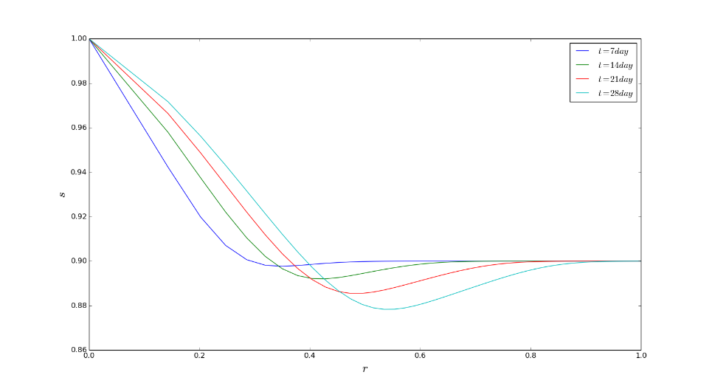

Рисунок 15 - График распределений водонасыщенности

при суток, и для различных времен

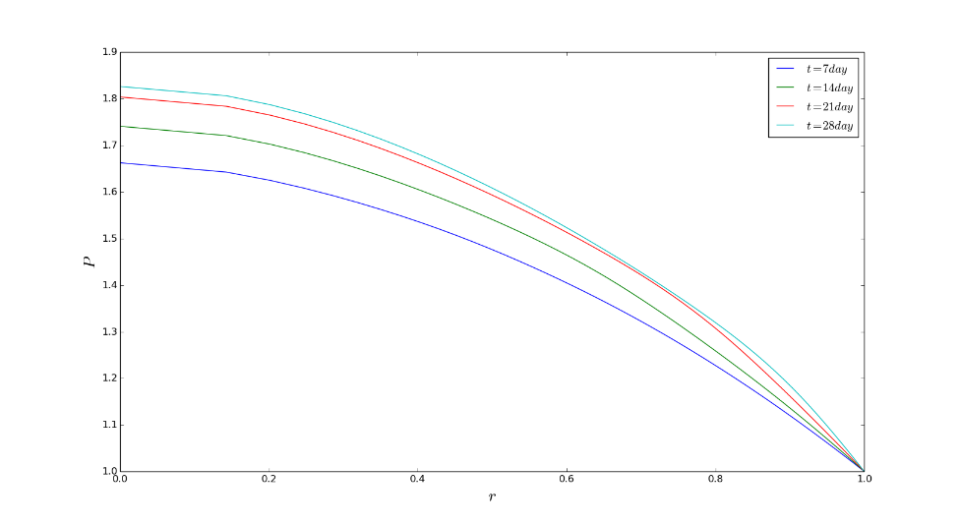

Рисунок 16 - График распределений давления

при суток, и для различных времен

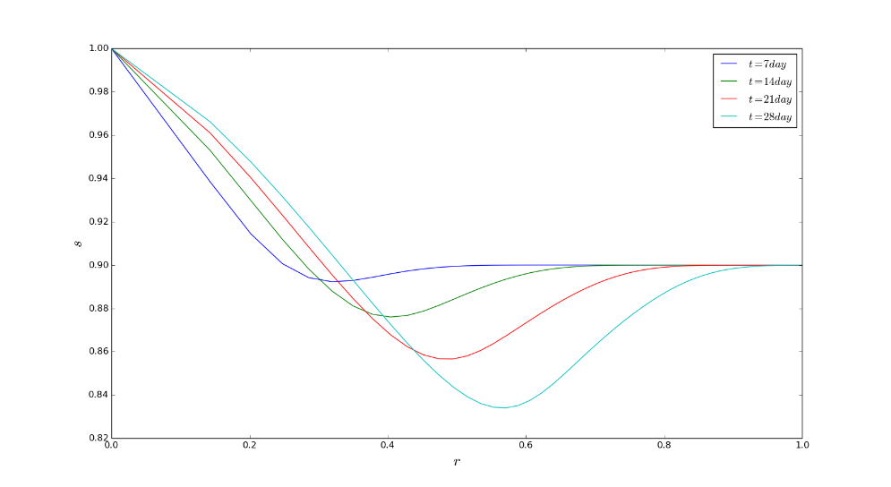

Рисунок 17 - График распределений водонасыщенности

при суток, и для различных времен

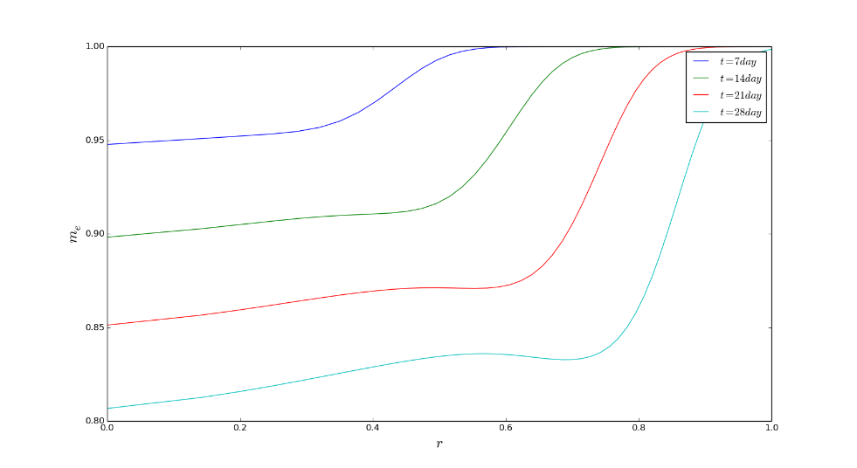

Рисунок 18 - График распределений пористости

при суток, и для различных времен

Далее приведены результаты численного расчета для различных времен осадкообразования. Из Рисунка 19 видно, что при небольшом количестве пластовой жидкости и малом значении концентрации осадкообразующего реагента качественная картина распределения водонасыщенности для различных времен образования осадка, меняется не значительно. В то время как эффективная пористость пласта меняется кардинальна (Рисунок 20). Это связано с тем, что полимер с небольшим временем образования осадка в течении времени успевает взаимодействовать с большим количеством воды и образовать большее количество осадка. При увеличении концентрации осадкообразующего реагента и при наличии большого количества воды происходит существенное изменения эффективной пористости, так как за небольшой промежуток времени с более высокой концентрацией реагента выпадает большее количество осадка (Рисунок 24). Происходит так же резкое повышение пластового давления при меньшем времени образования осадка (Рисунок 21). Увеличение концентрации реагента не меняет картину распределения давления по пласту.

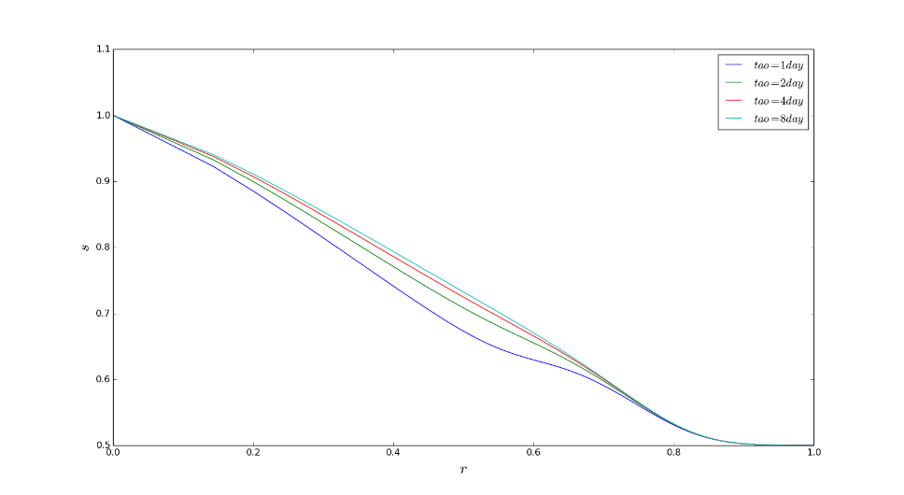

Рисунок 19 - График распределений водонасыщенности

при суток, и для различных времен

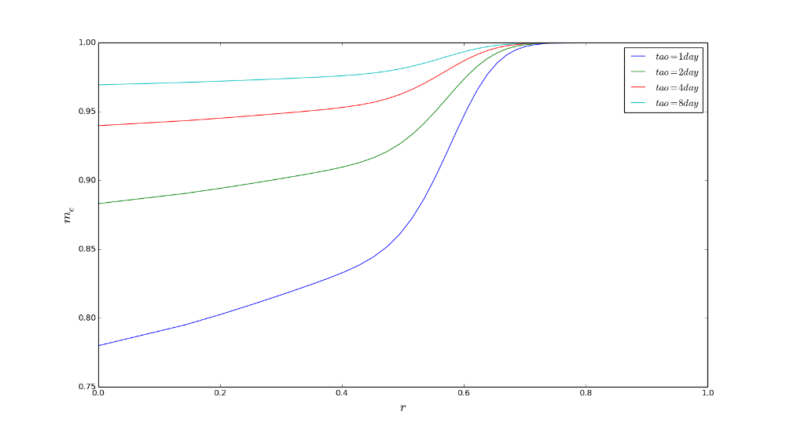

Рисунок 20 - График распределений пористости

при суток, и для различных времен

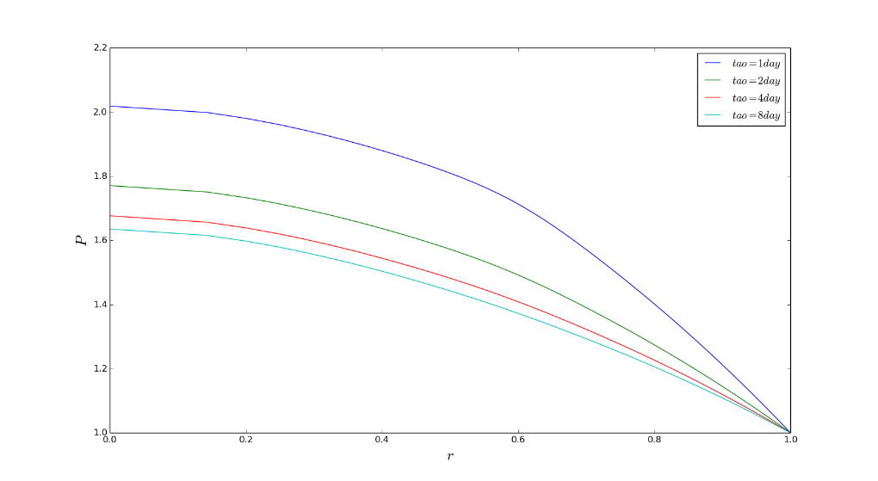

Рисунок 21 - График распределений давления

при суток, и для различных времен

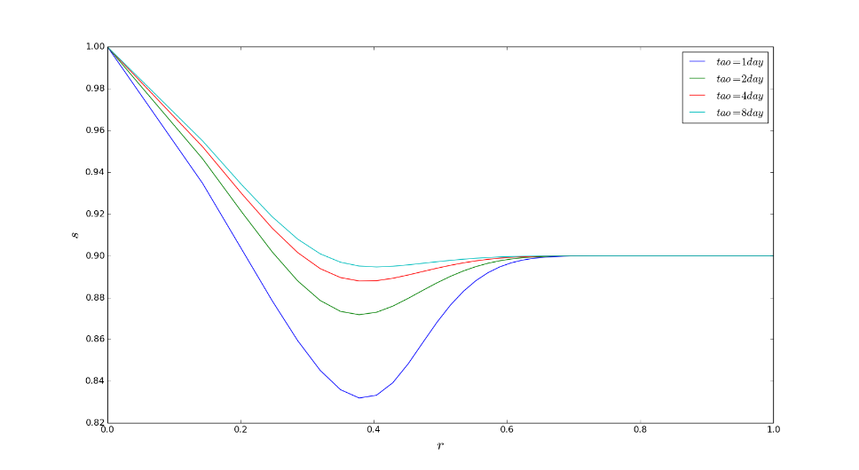

Рисунок 22 - График распределений водонасыщенности

при суток, и для различных времен

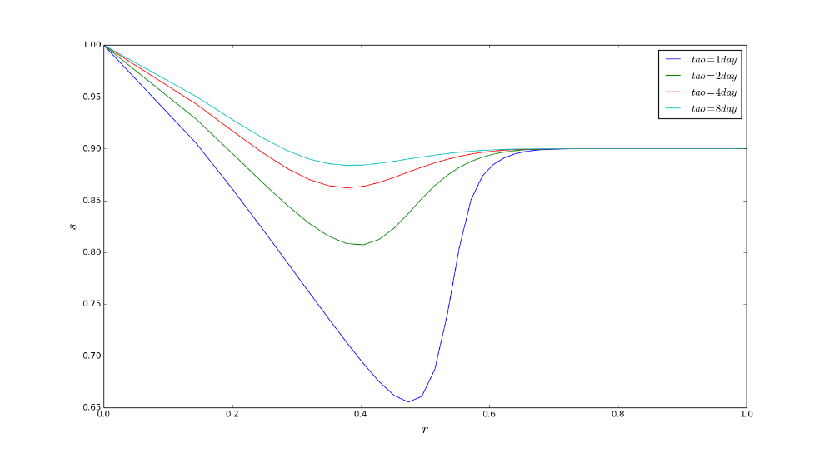

Рисунок 23 – График распределений водонасыщенности

при суток, и для различных времен

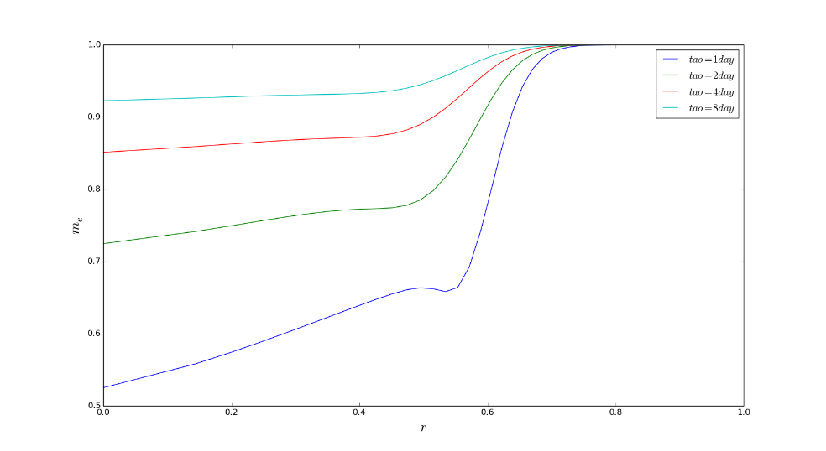

Рисунок 24 – График распределений пористости

при суток, и для различных времен

## ЗАКАЧКА ОТОРОЧКИ РЕАГЕНТА

Здесь приводятся расчетные исследования полимерного заводнения с учетом экспериментальных данных изотермы адсорбции, когда время закачки осадкообразующего реагента не равна времен наблюдения. То есть рассматривается случай когда после закачки полимера в течении времени происходит закачка воды тогда Результаты расчетов представлены в виде графиков распределений водонасыщенности эффективной пористости давления концентрации осадкообразующего реагента и проницаемости для различных времен на Рисунках 25 – 29.

Из представленных рисунков видно, как распространяется с течением времени вода и осадкообразующий реагент в пласте, как меняется при этом ее эффективная пористость.

Закаченный некоторый объем осадкообразующего реагента распространяется далее в глубь пласта, как некая протяженная зона, имеющая максимум в глубине пласта. Величина максимума зависит от концентрации осадкообразующего реагента в воде , чем больше концентрация тем больше максимум. Из Рисунка 29 видно как величина максимума со временем уменьшается, а протяженность зоны продвигается вглубь.

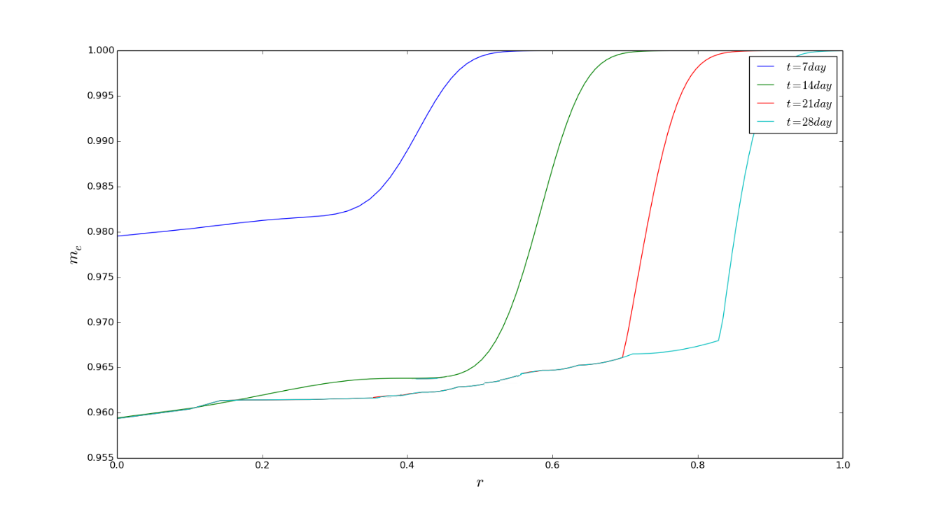

Рисунок 25 – График распределений пористости

при суток, суток, и

для различных времен

Если закачка осадкообразующего реагента только в течение нескольких суток, а затем закачивается просто вода, эффективная пористость пласта меняется мало, и его распределение выглядит, как некая протяженная зона, имеющая минимум (Рисунок 25), который с течением времени передвигается вглубь пласта и значение минимума увеличивается.

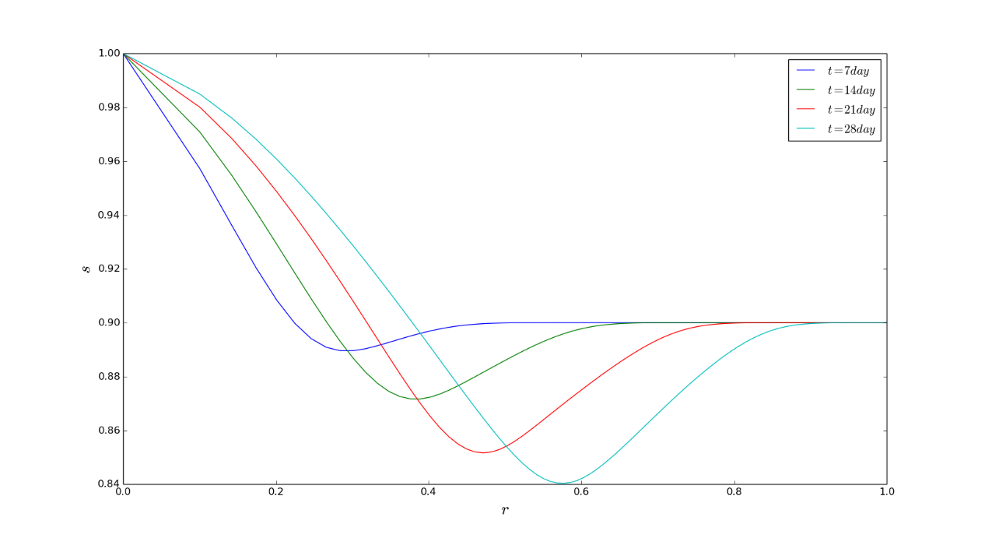

Рисунок 26 – График распределений водонасыщенности

при суток, суток, и

для различных времен

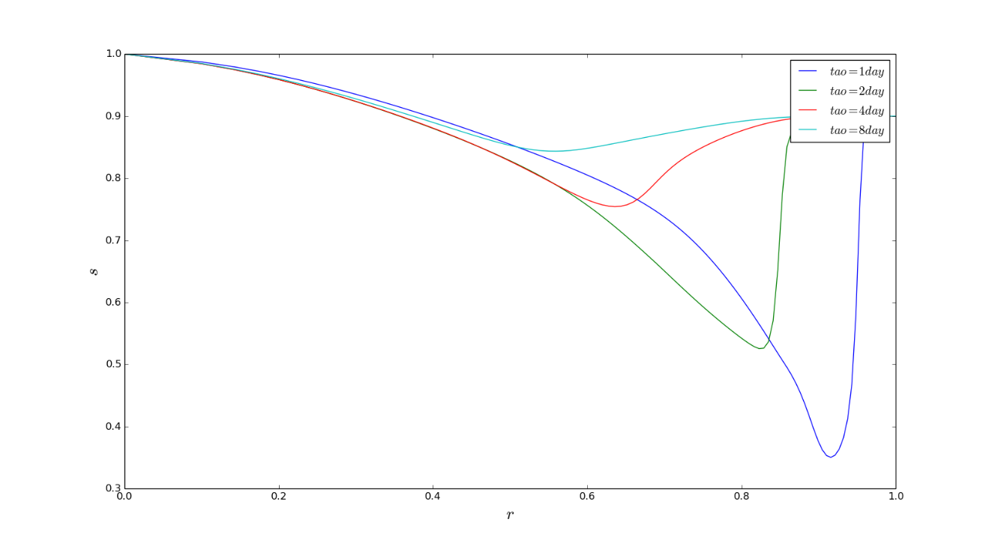

Рисунок 27 – График распределений водонасыщенности

при суток, суток, и

для различных времен

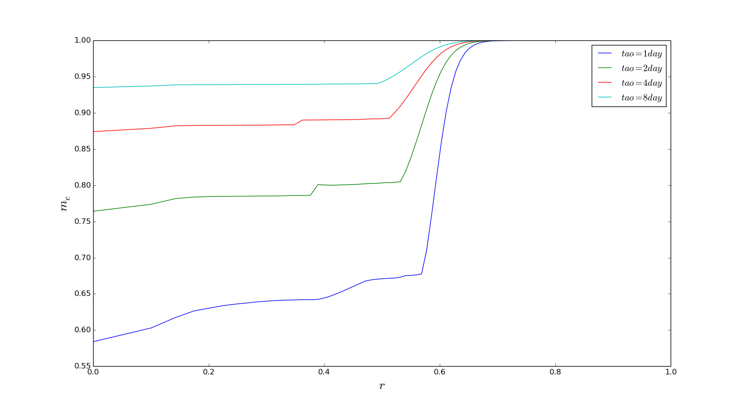

Рисунок 28 – График распределений пористости

при суток, суток, и

для различных времен

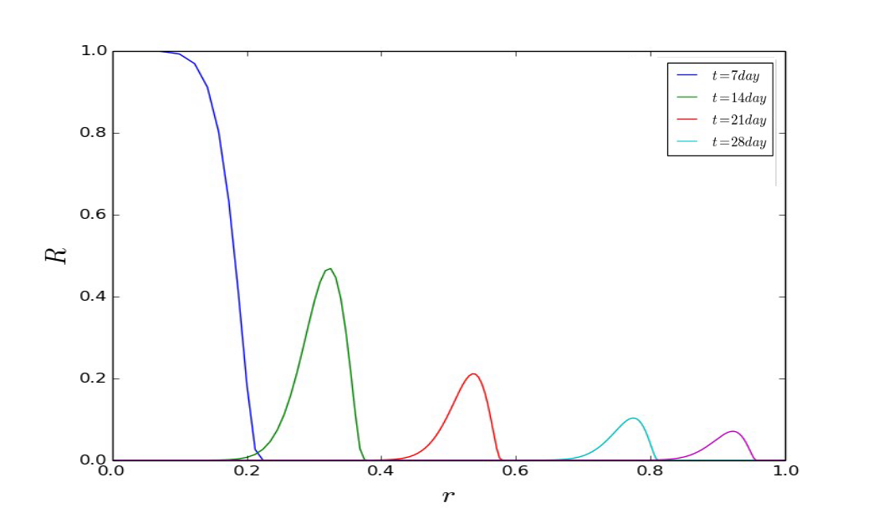

Рисунок 29 – График распределений концентрации при

закачки воды для различных для сутки.

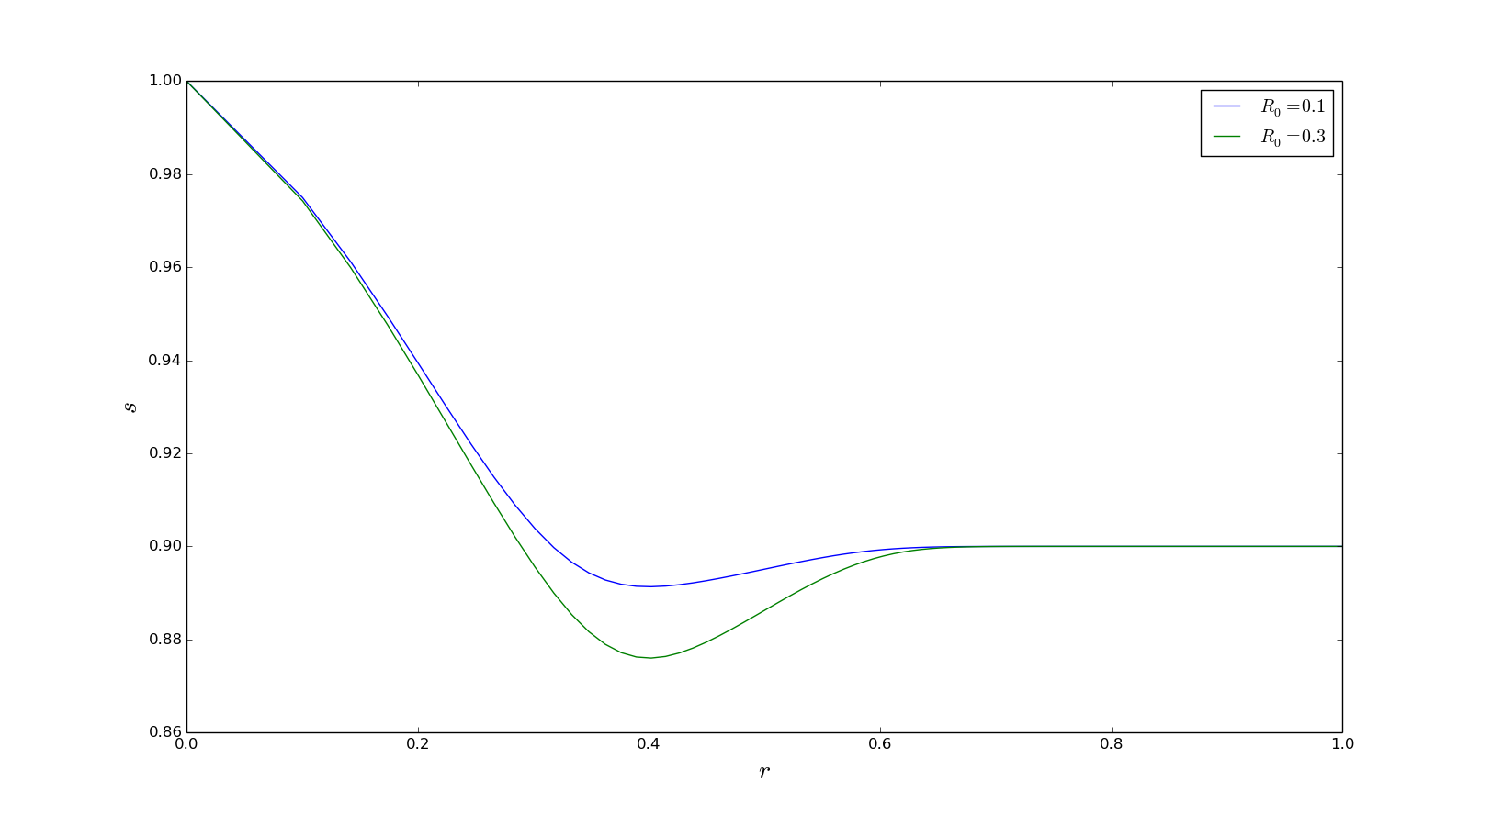

Рисунок 30 – График распределений водонасыщенности

при недели, суток, суток и

для различных

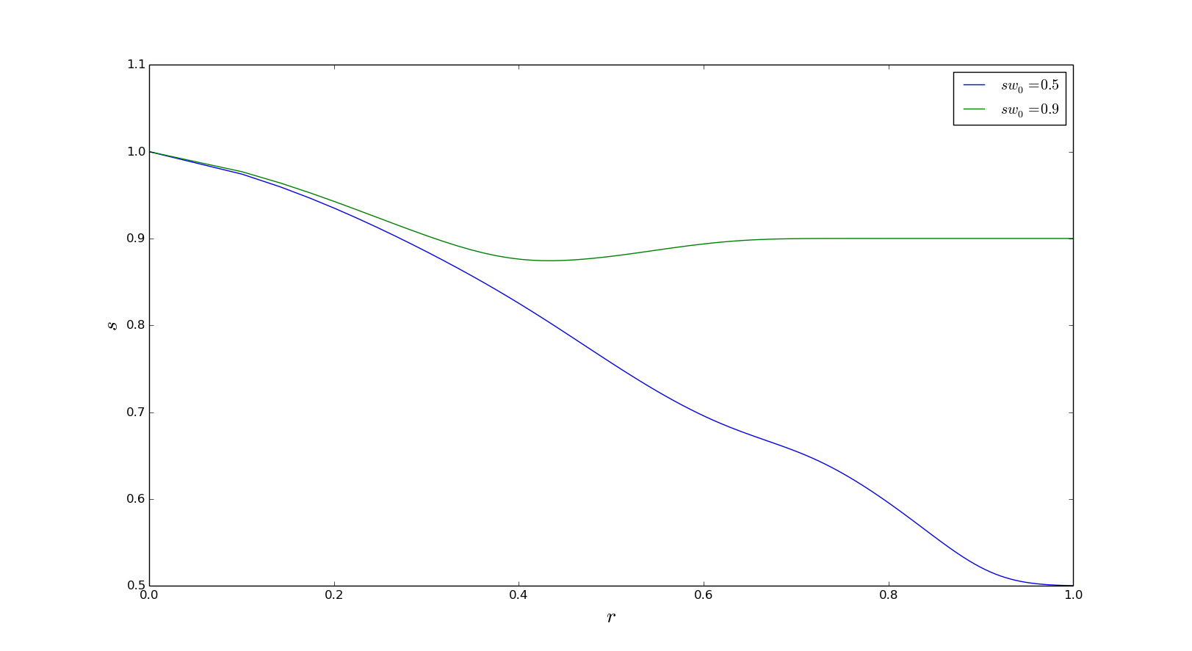

Рисунок 31 – График распределений водонасыщенности

при недели, суток,

для различных

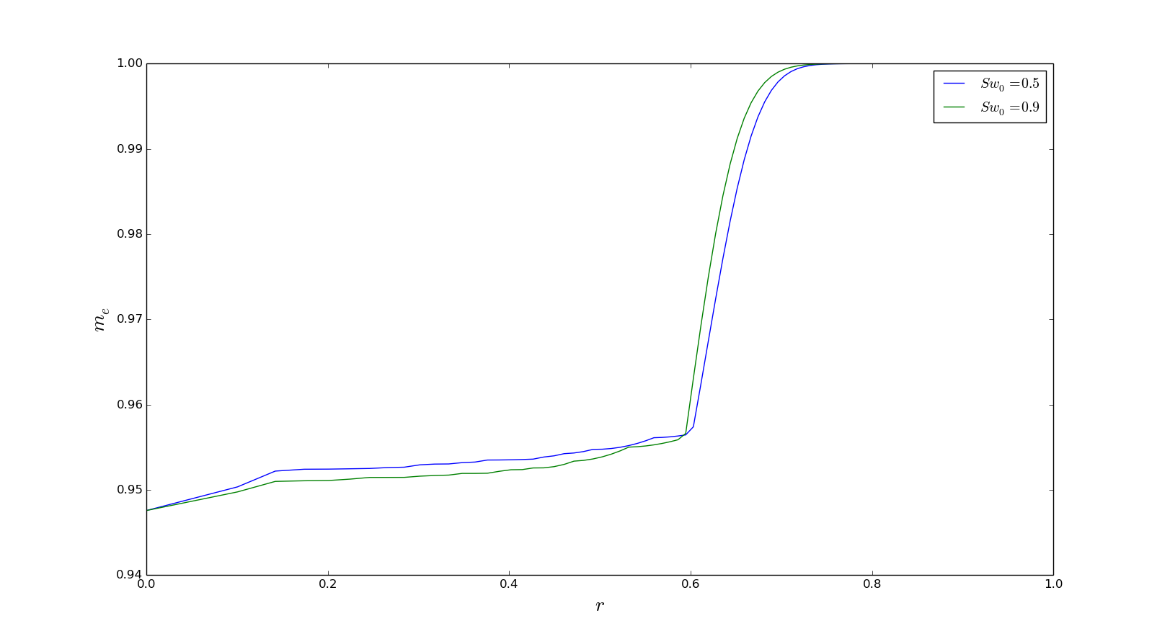

Рисунок 32 – График распределений пористости

при недели, суток,

для различных

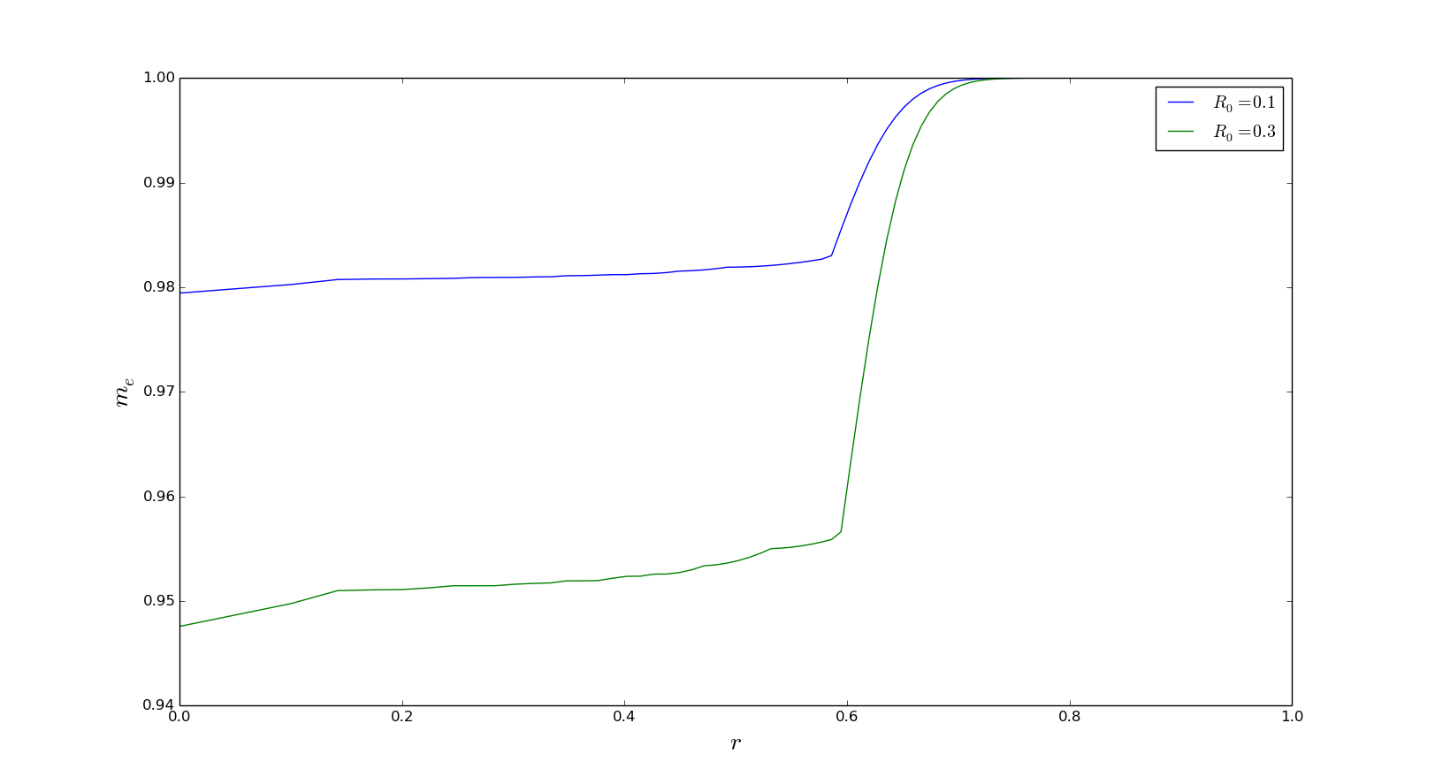

Рисунок 33 – График распределений пористости

при недели, суток, суток и

для различных

## РЕЗУЛЬТАТЫ ДЛЯ НЕОДНОРОДНОГО ПЛАСТА

Проведены расчетные исследования для начальных значений водонасыщенности

Пусть, для наглядности результатов численного эксперимента, пласт состоит из двух равных по толщине изолированных пропластка с пористостьюи абсолютной проницаемостью и соответственно.

Анализ расчетов показывает, что указанная неоднородность пласта, приводит к тому, что при вытеснении нефти водой, за счет того, что пористость и проницаемость первого пропластка лучше, чем у второго, и так как в следствии этого фильтрационное сопротивление второго пропластка большое, то закачиваемая вода (в рассматриваемом случае объем закачки меньше порового объема) поступает преимущественно в первый пропласток (Рисунок 34).

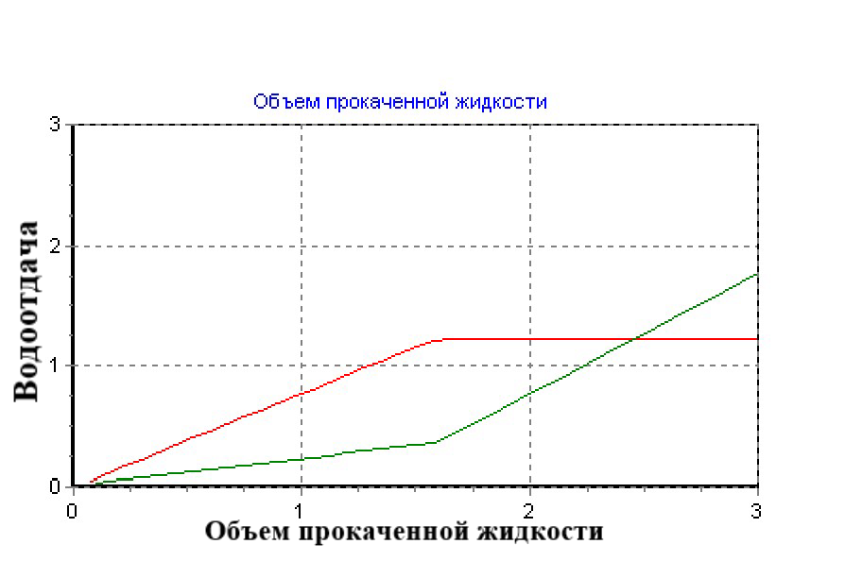

Рисунок 34 – Объем прокаченной жидкости

При дополнительной закачке воды, закачиваемая жидкость не приведёт к дополнительному увеличению нефтеотдачи из первого пропластка, так же закачка дополнительная закачка воды оказывается не эффективной и для фильтрации нефти из второго пропластка, у которого несколько худшие фильтрационные свойства (Рисунок 35, кривая 1 и 2).

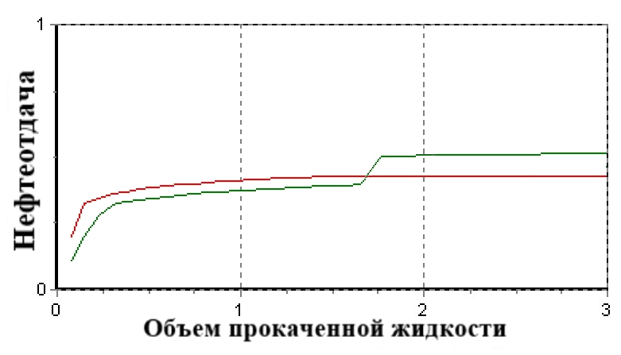

Рисунок 35 – Нефтеотдача

Для доизвлечения нефти из второго пропластка, после закачки 1.5 порового объема начинается закачка в пласт осадкообразующего реагента, который при взаимодействии с водой образует твердый осадок, тем самым уменьшает фильтрационные характеристики зон пласта. За счет того, что второй пропласток имеет более худшие фильтрационные характеристики и в следствии большего фильтрационного сопротивления рассматриваемый реагент поступает преимущественно в первый пропласток и образует твердый осадок преимущественно в этом пропластке (Рисунок 35). Повторная закачка жидкости приводит к тому что закачиваемая жидкость начинает поступать практически полностью во второй пропласток, что приводит к скачку нефтеотдачи в нем и, соответственно, к увеличению общей нефтеотдачи (Рисунок 35).

Данный случай можно считать «идеальным», который показывает возможности математического моделирования и способность модели воспроизводить основные механизмы воздействия полимера на пласт. Данная модель, как описано выше, учитывает это изменение в зависимости от степени влияния осадкообразующего реагента на проницаемость пористой среды, на вязкость фаз в пластовых условиях, да относительную проницаемость фаз, на начальные значения водонасыщенности, при уменьшении размера оторочки реагента.

Из Рисунка 36 видно, что уменьшении размера оторочки в несколько раз происходит лишь частичное перераспределение закачиваемой жидкости между пропластками, в следствии чего остаются не тронутые водой целики нефти, и в следствии приводит к снижению объемов нефти (Рисунок 37).

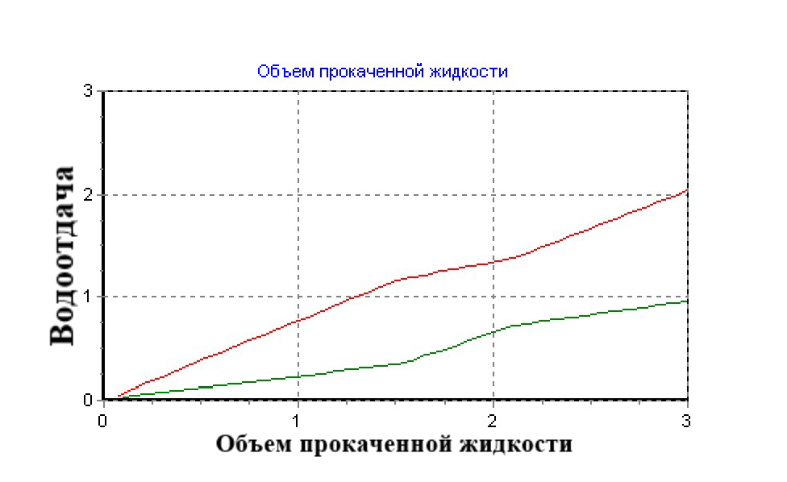

Рисунок 36 – Объем прокаченной жидкости

при уменьшении оторочки

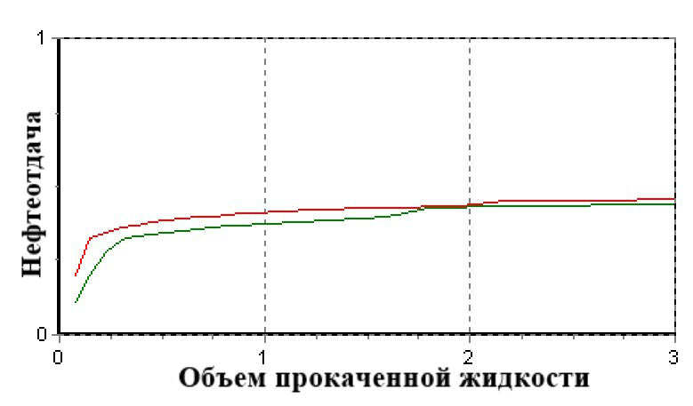

Рисунок 37 – Нефтеотдача, при уменьшенной оторочки

Таким образом, данная математическая модель может служить для оценки эффекта от воздействия на коллектор таких полимеров при условии устойчивости границ закачиваемой оторочки, что, как правило соблюдается в силу ее большей вязкости по сравнению с водной и нефтяной фазами в условиях моделируемых месторождений.

# ЗАКЛЮЧЕНИЕ

В работе решена задача осадкообразования в пористой среде для слоисто – неоднородного пласта с учетом экспериментальной зависимости изотермы адсорбции. Расчеты проводили для разных времен осадкообразования, начальной водонасыщенности и при разных временах закачки осадкообразующего реагента. Так же рассмотрен случай непрерывной закачки полимера, закачки оторочки для слоисто – неоднородного пласта. Неоднородный пласт рассматривался для случая, когда пласт состоит из двух пропластков с различными фильтрационными свойствами.

В ходе решения поставленной задачи были получены численные результаты и построены графики. Анализ графиков показал, что закачка воды в слоисто – неоднородный пласт приводит к тому, что вся вода уходит более проницаемую зону пласта (в пропласток с более благоприятными фильтрационными характеристиками), тем самым оставляет менее проницаемый зоны пласта не затронутыми. Для перераспределения потока использовалась закачка осадкообразующего реагента, который при взаимодействии с водой образует твердый осадкой в поровых каналах, таким образом идет закупориванию этих каналов, и общее снижение проницаемости данного пропластка.

При повторной закачке воды, после селективной обработки полимером, водный поток перераспределяется во второй пропласток. Таким образом позволяется захватить низкопроницаемые нефтенасыщенные слои и тем самым увеличить общий объем нефтеотдачи пласта.

Решение задачи полимерного заводнения с учетом экспериментальной зависимости концентрации осадкообразующего реагента от объема образовавшегося осадка в плоскости вертикального сечения с учетом слоистой неоднородности пласта по толщине позволяют строить осредненные по этим сечениям зависимости фазовых проницаемостей от средних по соответствующим сечениям значений нефтенасыщенностей.

Такой подход позволяет с достаточно высокой степенью рассчитывать параметры сложного течения в неоднородных по толщине и пространству пластах, в том числе и содержащих подошвенную воду, с учетом динамики потока жидкости в системе скважин.

# СПИСОК ЛИТЕРАТУРЫ

[1] Басниев К.С., Кочина И.Н., Максимов В.М. Подземная гидромеханика: Учебник для вузов.-М.: Недра, 1993, 416 с.

[2] Пономарева И.Н., Мордвинов В.А. Подземная гидромеханика: Учебное пособие. – Пермь, Перм. гос. техн. ун-т, 2009. – 103стр., ил.19.

[3] Боксерман А.А., Мищенко И.Т. Потенциал современных методов повышения нефтеотдачи пластов // Технологии ТЭК. - 2006. - №12. с. 30.

[4] Л.М. Рузин, О.А. Морозюк. Методы повышения нефтеотдачи пластов: Учебное пособие. Типография УГТУ. Ухтинский государственный технический университет, 2014. 127 с.

[5] Сургучев М.Л. Вторичные и третичные методы увеличения нефтеотдачи пластов. М.: Недра, 1985, 308 с.

[6] Желтов Ю.П. Разработка нефтяных месторрожедений.-М.:Недра,1986.

[7] Амелин И.Д., Сургучев М.Л., Давыдов А.В. «Прогноз разработки нефтяных залежей на поздней стадии».

[8] Г.В. Кудрявцев, А.О. Мазер, Л.А. Лисина. Влияние закона адсорбции на механизм вытеснения нефти водными растворами полимеров.

[9] Маскет М.В. Течение однородных жидкостей в пористой среде. -М.: Ижевск: ИКИ, 2004. - 628 с.

[10] Зубков, П. Т. Влияние гелевых барьеров на течение воды и нефти в неоднородном пористом пласте Текст. / П. Т. Зубков, К. М. Федоров // Изв. РАН. МЖГ, 1995, № 2. С. 99-107.

[11] Зубков, П. Т. Механизм формирования высоковязких барьеров в неоднородных нефтяных пластах Текст. / П. Т. Зубков, К. М. Федоров // Изв. РАН. МЖГ, 1994, № 1. С. 98-103.

[12] Хавкин Б.А. Особенности применения подтоварных вод при полимерном воздействии на месторождении Каламакас. М.: V Международная Конференция «Наноявления при разработке месторождений углеводородного сырья: от наноминералогии и нанохимии к нанотехнологиям», 2016.

[13] Лозин Е.В., Хлебников В.Н. Применение коллоидных реагентов для повышения нефтеотдачи. Уфа, изд. Башнипинефть, 2003, 236 с.

[14] Патанкар С. Численные методы решения задач теплообмена и динамики жидкости: Пер. с англ. – М.:Энергоатомиздат, 1984. – 152.

[15] Ильин В.А., Садовничий В.А., Сендов Бл.Х. Математический анализ. М.: Изд-во МГУ. Ч.1: 2-е изд., перераб., 1985. - 662с.; Ч.2 - 1987. - 358с.

[16] Томский политехнический университет. Различные варианты метода прогонки. Томск, 2006. – 8с.

[17] Пономарев А.И., Зарипова К.Р. Численное моделирование неизотермической нестационарной фильтрации газа для различных постановок задачи. Уфа.: Электронный научный журнал «Нефтегазовое дело». 2013.-35с.

[18] Кременецкий М.И., Ипатов А.И. Гидродинамические и промыслово-технологические исследования скважин: Учебное пособие. - М.: МАКС Пресс, 2008. - 476 с. ISBN 978-5-317-02630-1

[19] Эрлагер.Р Гидродинамические методы исследования скважин, одиннадцатое издание 2003, перевод с английского, М, 2007, 512 с

[20] Хисамов Р.С. и др. Гидродинамические исследования скважин и методы обработки результатов измерений. М., ВНИИОЭНГ, 2000, 226 с.

[21] Поиск, разведка и разработка месторождений нефти и газа. Правила гидродинамических исследований скважин и пластов. Проект национального стандарта, Вестник ЦКР, №2, 2007.

[22] Камартдинов, М.Р., Кулагина, Т.Е., Гидродинамические исследования скважин: Анализ и интерпретация данных. – Томск, 2010.

[23] Флетчер К. Вычислительные методы в динамике жидкостей. - М.: Мир, 1991.- Т.1,2.

[24] Андерсон Д., Таннехилл Дж., Плетчер Р. Вычислительная гидромеханика и теплообмен. - М.: Мир, 1990.- Т.1,2.

[25] Самарский А.А., Гулин А.В. Численные методы. М., Наука, 1989.

[26] Марчук Г.И. Методы вычислительной математики. М., Наука, 1989.

[27] Ильин В.П. Методы конечных разностей и конечных объёмов для эллиптических уравнений. – Новосибирск, Изд-во Ин-та математики, 2000. - 345 с.

[28] Ferziger J.H., Peric M. Computational Methods for Fluid Dynamics. Berlin: Springer, 1996.

[29] Белов И.А., Исаев С.А., Коробков В.А. Задачи и методы расчёта отрывных течений несжимаемой жидкости. Л., Судостроение, 1989.

[30] Е.М. Смирнов, Д.К. Зайцев. Метод конечных объемов в приложении к задачам гидрогазодинамики и теплообмена в областях сложной геометрии. Научно технические ведомости, 2004.-22с.

[31] Научно-технический вестник Поволжья: научный журнал / Учредитель: ООО "Научно-технический вестник Поволжья" ; гл. ред. Р. Х. Шагимуллин. – 2012, № 6. – Казань : Научно-технический вестник Поволжья, 2012. – 497 с.

# ПРИЛОЖЕНИЕ А

**(обязательное)**

**ЛИСТИНГ РАЗРАБОТАННЫХ СКРИПТОВ**

А1 Численный расчет уравнения Баклея – Леверетта. Численнаясхема составлена с использованием явного метода «уголок».

# -*- coding: utf-8 -*-

from matplotlib import mlab

import numpy as np

import pylab

from math import pi

import numpy as np

import matplotlib as mpl

import matplotlib.pyplot as plt

def F(s):

f = s**2/ (s**2 + (1-s)**2)

return f

def dF(s):

df = (2*s*(s**2 + (1-s)**2) - s**2*(2*s-2*(1-s)))/(s**2 + (1-s)**2)**2

return df

def optimo_l(h):

lag = 0.001

def func(s):

return dF(s)

s_i = mlab.frange(0, 1, lag)

x_i = [func(s) for s in s_i]

max_s = max(x_i)

print "maximum = ", max_s

return h/max_s

def ugolok():

t=0.5

def func(s):

return dF(s)*t

n = 100

S_0 = 0

S_o = 1

Nu0 = 1

t = 0.0

iter = 0

delta_x = 1.0/n

delta_t = optimo_l(delta_x)/50

print "delta_t", delta_t

s1 = np.linspace(S_0, S_0, n)

s2 = np.linspace(S_o, S_o, n)

while t < 0.5:

s2[0] = Nu0

for i in range(1, n):

s2[i] = s1[i] - (F(s1[i]) - F(s1[i-1])) * delta_t/delta_x

iter = iter + 1

t = t + delta_t

s1 = s2

r = np.linspace(0, 1, n)

fig = plt.figure()

ax1 = fig.add_subplot(111)

plt.plot(r, s1)

ax1.set_xlabel('$s$', size=18, color='black')

ax1.set_ylabel('$f(s)$', size=18, color='black')

plt.tight_layout()

plt.show()

ugolok()

А2 Численный расчет полимерного заводнения.

# -*- coding: utf-8 -*-

import pylab

import numpy as np

import math

class PolymerFiltration:

def __init__(self):

self.n = 100 # Колличество узлов расчета

self.L = 100. # длина пласта

self.ro_w0 = 1000. # плотность воды

self.tao = None # время образования осадка (задается)

self.Q0 = None # дебит (задается)

self.R_0 = None # начальная концентрация

self.Nu0 = 1

self.ro_R = 1122 # плотность полимера

self.s_w0 = 0 # водонасыщенность

self.watter = False # учитывать закачку воды или нет

self.t_polymer = False # время закачки полимера

def f(self, s): # функция Баклея-Леверетта

f = s**2/(s**2 + (1-s)**2)

return f

def alpha_R(self, R): # Изотерма адсорбции

# коэффициенты уравнения описывающее изотерму адсорбции (полином 3-ей степени)

a_0 = 0

a_1 = 0.91

a_2 = -1.83

a_3 = 4.03

a_4 = -3.15

return a_0 + a_1 * self.R_0 * R + a_2 * self.R_0**2 * R ** 2 + a_3 * self.R_0**3 * R ** 3 + a_4 * self.R_0**4 * R ** 4

def q_R(self, R, m_e, s): # осадок

res = (self.alpha_R(R) * s * m_e)/ self.tao

return res

def kw(self, s):

return s**2

# функция phi для вычисления коэффициентов прогонки

def phi(self, s):

resultat = s**2 + (1-s)**2

return resultat

def computation(self):

n = self.n # количество узлов

# водонасыщенность

s_old = np.linspace(self.s_w0, self.s_w0, n)

s_new = np.linspace(self.s_w0, self.s_w0, n)

delta_x = 1.0 / n

delta_t = 1.0 / 2000

# Концентрация

R_old = np.linspace(0, 0, n)

R_new = np.linspace(0, 0, n)

# эффективное пористость(пустотное пространство не занятое осадком)

m_e_old = np.linspace(1, 1, n)

m_e_new = np.linspace(1, 1, n)

old_m_e_new = np.linspace(1, 1, n)

# проницаемость

k_old = np.linspace(1, 1, n)

k_new = np.linspace(1, 1, n)

# давление

p_old = np.linspace(0, 0, n)

p_new = np.linspace(0, 0, n)

# прогончные коэффициенты

alpha = np.linspace(0, 0, n)

betta = np.linspace(0, 0, n)

A = np.linspace(0, 0, n)

B = np.linspace(0, 0, n)

C = np.linspace(0, 0, n)

t = 0.

T = 0.

while t < self.t:

# Давление (ПРОГОНКА)

for i in range(1, n-1):

A[i] = k_old[i] * 2 * (self.phi(s_old[i]) * self.phi(s_old[i + 1])) / (

self.phi(s_old[i]) + self.phi(s_old[i + 1]))

B[i] = k_old[i-1] * 2 * (self.phi(s_old[i]) * self.phi(s_old[i - 1])) / (

self.phi(s_old[i]) + self.phi(s_old[i - 1]))

C[i] = A[i] + B[i]

# прогоночные кооэффициенты

alpha[1] = 1

betta[1] = self.Q0 * delta_x

for i in range(1, n - 1):

alpha[i + 1] = B[i] / (C[i] - alpha[i] * A[i])

betta[i + 1] = (A[i] * betta[i]) / (C[i] - alpha[i] * A[i])

# обратная прогонка

p_old[n - 1] = 1

N = range(0, n - 1)

N.reverse()

for i in N:

i = int(i)

p_new[i] = alpha[i + 1] * p_old[i + 1] + betta[i + 1]

# Эффективная пористость

T = T + delta_t

if R_new[0] == 0:

for i in range(n-1):

res = math.exp(- self.alpha_R(R_old[i] / 2) * (s_old[i] / (2 * self.tao)) * T)

# if m_e_new[i] < res:

# continue

if m_e_new[i - 1] < res < m_e_new[i+1]:

m_e_new[i] = res

else:

continue

elif R_new[0] == 1:

for i in range(n):

m_e_new[i] = math.exp(- self.alpha_R(R_old[i] / 2) * (s_old[i] / (2 * self.tao)) * T)

# Проницаемость

nn = 3

for i in range(n):

k_new[i] = m_e_new[i] ** nn

# Насыщенность

s_old[0] = 1

for i in range(1, n):

s_new[i] = s_old[i] - delta_t / m_e_old[i] * (

((self.f(s_old[i]) - self.f(s_old[i - 1])) / delta_x) + (1.0 - s_old[i]) * self.q_R(R_old[i],

m_e_old[i],

s_old[i]))

s_new[0] = 1

# Уравнение для концентрации

if self.watter and t > self.t_polymer:

R_new[0] = 0

R_old[0] = 0

else:

R_new[0] = 1

R_old[0] = 1

for i in range(1, n):

if s_new[i] == 0:

R_new[i] = 0

else:

R_new[i] = R_old[i] - (delta_t * self.f(s_new[i])) / (s_new[i] * m_e_new[i]) * (

(R_old[i] - R_old[i - 1]) / delta_x)

s_old = s_new

m_e_old = m_e_new

p_old = p_new

R_old = R_new

k_old = k_new

t = t + delta_t

return s_old, m_e_old, p_old, R_old, k_old

def solve(self, R_0 = 0.1, tao = None, Q0 = None, t = None, s_w0 = 0, watter=False, t_polymer = False):

if not tao or not Q0 or not t:

print "Error. Input data"

return False

self.tao = tao

self.Q0 = Q0

self.R_0 = R_0

self.t = t

self.s_w0 = s_w0

self.watter = watter

if self.watter:

if not t_polymer:

print "Error. Input time for polymer"

else:

self.t_polymer = t_polymer

return self.computation()

# функция построения графика для динамически заданного времени t

def graph_t(s1, m_e1, P1, R1, k1, s2, m_e2, P2, R2, k2, s3, m_e3, P3, R3, k3, s4, m_e4, P4, R4, k4, t1, t2, t3, t4):

n = polymer.n # количество узлов

x = np.linspace(0, 0.5, n)

x = [math.sqrt(2*i) for i in x]

# переводим время в удобный формат

t1 = str(int(round(t1 / 0.02)))

t2 = str(int(round(t2 / 0.02)))

t3 = str(int(round(t3 / 0.02)))

t4 = str(int(round(t4 / 0.02)))

pylab.plot(x, s1, x, s2, x, s3, x, s4)

pylab.legend(["$t="+t1+" day$", "$t="+t2+" day$", "$t="+t3+" day$", "$t="+t4+" day$"])

pylab.xlabel("$r$", size=20)

pylab.ylabel("$s$", size=20)

pylab.show()

pylab.plot(x, m_e1, x, m_e2, x, m_e3, x, m_e4)

pylab.legend(["$t=" + t1 + " day$", "$t=" + t2 + " day$", "$t=" + t3 + " day$", "$t=" + t4 + " day$"])

pylab.xlabel("$r$", size=20)

pylab.ylabel("$m_e$", size=20)

pylab.show()

pylab.plot(x, P1, x, P2, x, P3, x, P4)

pylab.legend(["$t=" + t1 + " day$", "$t=" + t2 + " day$", "$t=" + t3 + " day$", "$t=" + t4 + " day$"])

pylab.xlabel("$r$", size=20)

pylab.ylabel("$P$", size=20)

pylab.show()

pylab.plot(x, R1, x, R2, x, R3, x, R4)

pylab.legend(["$t=" + t1 + " day$", "$t=" + t2 + " day$", "$t=" + t3 + " day$", "$t=" + t4 + " day$"])

pylab.xlabel("$r$", size=20)

pylab.ylabel("$R$", size=20)

pylab.show()

pylab.plot(x, k1, x, k2, x, k3, x, k4)

pylab.legend(["$t=" + t1 + " day$", "$t=" + t2 + " day$", "$t=" + t3 + " day$", "$t=" + t4 + " day$"])

pylab.xlabel("$r$", size=20)

pylab.ylabel("$K$", size=20)

pylab.show()

# функция построения графика для динамически заданного времени tao

def graph_tao(s1, m_e1, P1, R1, k1, s2, m_e2, P2, R2, k2, s3, m_e3, P3, R3, k3, s4, m_e4, P4, R4, k4, tao1, tao2, tao3, tao4):

n = polymer.n # количество узлов

x = np.linspace(0, 0.5, n)

x = [math.sqrt(2*i) for i in x]

# переводим время в удобный формат

tao1 = str(int(round(tao1 / 0.02)))

tao2 = str(int(round(tao2 / 0.02)))

tao3 = str(int(round(tao3 / 0.02)))

tao4 = str(int(round(tao4 / 0.02)))

pylab.plot(x, s1, x, s2, x, s3, x, s4)

pylab.legend(["$tao="+tao1+" day$", "$tao="+tao2+" day$", "$tao="+tao3+" day$", "$tao="+tao4+" day$"])

pylab.xlabel("$r$", size=20)

pylab.ylabel("$s$", size=20)

pylab.show()

pylab.plot(x, m_e1, x, m_e2, x, m_e3, x, m_e4)

pylab.legend(["$tao=" + tao1 + " day$", "$tao=" + tao2 + " day$", "$tao=" + tao3 + " day$", "$tao=" + tao4 + " day$"])

pylab.xlabel("$r$", size=20)

pylab.ylabel("$m_e$", size=20)

pylab.show()

pylab.plot(x, P1, x, P2, x, P3, x, P4)

pylab.legend(["$tao=" + tao1 + " day$", "$tao=" + tao2 + " day$", "$tao=" + tao3 + " day$", "$tao=" + tao4 + " day$"])

pylab.xlabel("$r$", size=20)

pylab.ylabel("$P$", size=20)

pylab.show()

pylab.plot(x, R1, x, R2, x, R3, x, R4)

pylab.legend(["$tao=" + tao1 + " day$", "$tao=" + tao2 + " day$", "$tao=" + tao3 + " day$", "$tao=" + tao4 + " day$"])

pylab.xlabel("$r$", size=20)

pylab.ylabel("$R$", size=20)

pylab.show()

pylab.plot(x, k1, x, k2, x, k3, x, k4)

pylab.legend(["$tao=" + tao1 + " day$", "$tao=" + tao2 + " day$", "$tao=" + tao3 + " day$", "$tao=" + tao4 + " day$"])

pylab.xlabel("$r$", size=20)

pylab.ylabel("$K$", size=20)

pylab.show()

polymer = PolymerFiltration()

# График изменения для различных времен t

t1 = 0.14

s1, m_e1, P1, R1, k1 = polymer.solve(R_0=0.3, tao=0.14, Q0=1, t=t1, s_w0=0.9, watter=True, t_polymer=0.32)

t2 = 0.28

s2, m_e2, P2, R2, k2 = polymer.solve(R_0=0.3, tao=0.14, Q0=1, t=t2, s_w0=0.9, watter=True, t_polymer=0.32)

t3 = 0.42

s3, m_e3, P3, R3, k3 = polymer.solve(R_0=0.3, tao=0.14, Q0=1, t=t3, s_w0=0.9, watter=True, t_polymer=0.32)

t4 = 0.56

s4, m_e4, P4, R4, k4 = polymer.solve(R_0=0.3, tao=0.14, Q0=1, t=t4, s_w0=0.9, watter=True, t_polymer=0.32)

graph_t(s1, m_e1, P1, R1, k1, s2, m_e2, P2, R2, k2, s3, m_e3, P3, R3, k3, s4, m_e4, P4, R4, k4, t1, t2, t3, t4)

# График изменения для различных времен осадкообразования tao

tao1 = 0.02

s1, m_e1, P1, R1, k1 = polymer.solve(R_0=0.3, tao=tao1, Q0=1, t=0.56, s_w0=0.9, watter=True, t_polymer=0.32)

tao2 = 0.04

s2, m_e2, P2, R2, k2 = polymer.solve(R_0=0.3, tao=tao2, Q0=1, t=0.56, s_w0=0.9, watter=True, t_polymer=0.32)

tao3 = 0.08

s3, m_e3, P3, R3, k3 = polymer.solve(R_0=0.3, tao=tao3, Q0=1, t=0.56, s_w0=0.9, watter=True, t_polymer=0.32)

tao4 = 0.16

s4, m_e4, P4, R4, k4 = polymer.solve(R_0=0.3, tao=tao4, Q0=1, t=0.56, s_w0=0.9, watter=True, t_polymer=0.32)

graph_tao(s1, m_e1, P1, R1, k1, s2, m_e2, P2, R2, k2, s3, m_e3, P3, R3, k3, s4, m_e4, P4, R4, k4, tao1, tao2, tao3, tao4)